Nota técnica - dinâmica imobiliária na MEM pós-PDE

Por Evandro Luis e Joyce Reis

Em 27 de abril de 2024

Table of Contents

# 1 Análise da dinâmica imobiliária

## 1.1 Comparação entre as Macroáreas e a variação no município

### 1.1.1 Evolução do número de empreendimentos, unidades residenciais, área construída e área de terreno licenciados por macroáreas urbanas (2013-2021)

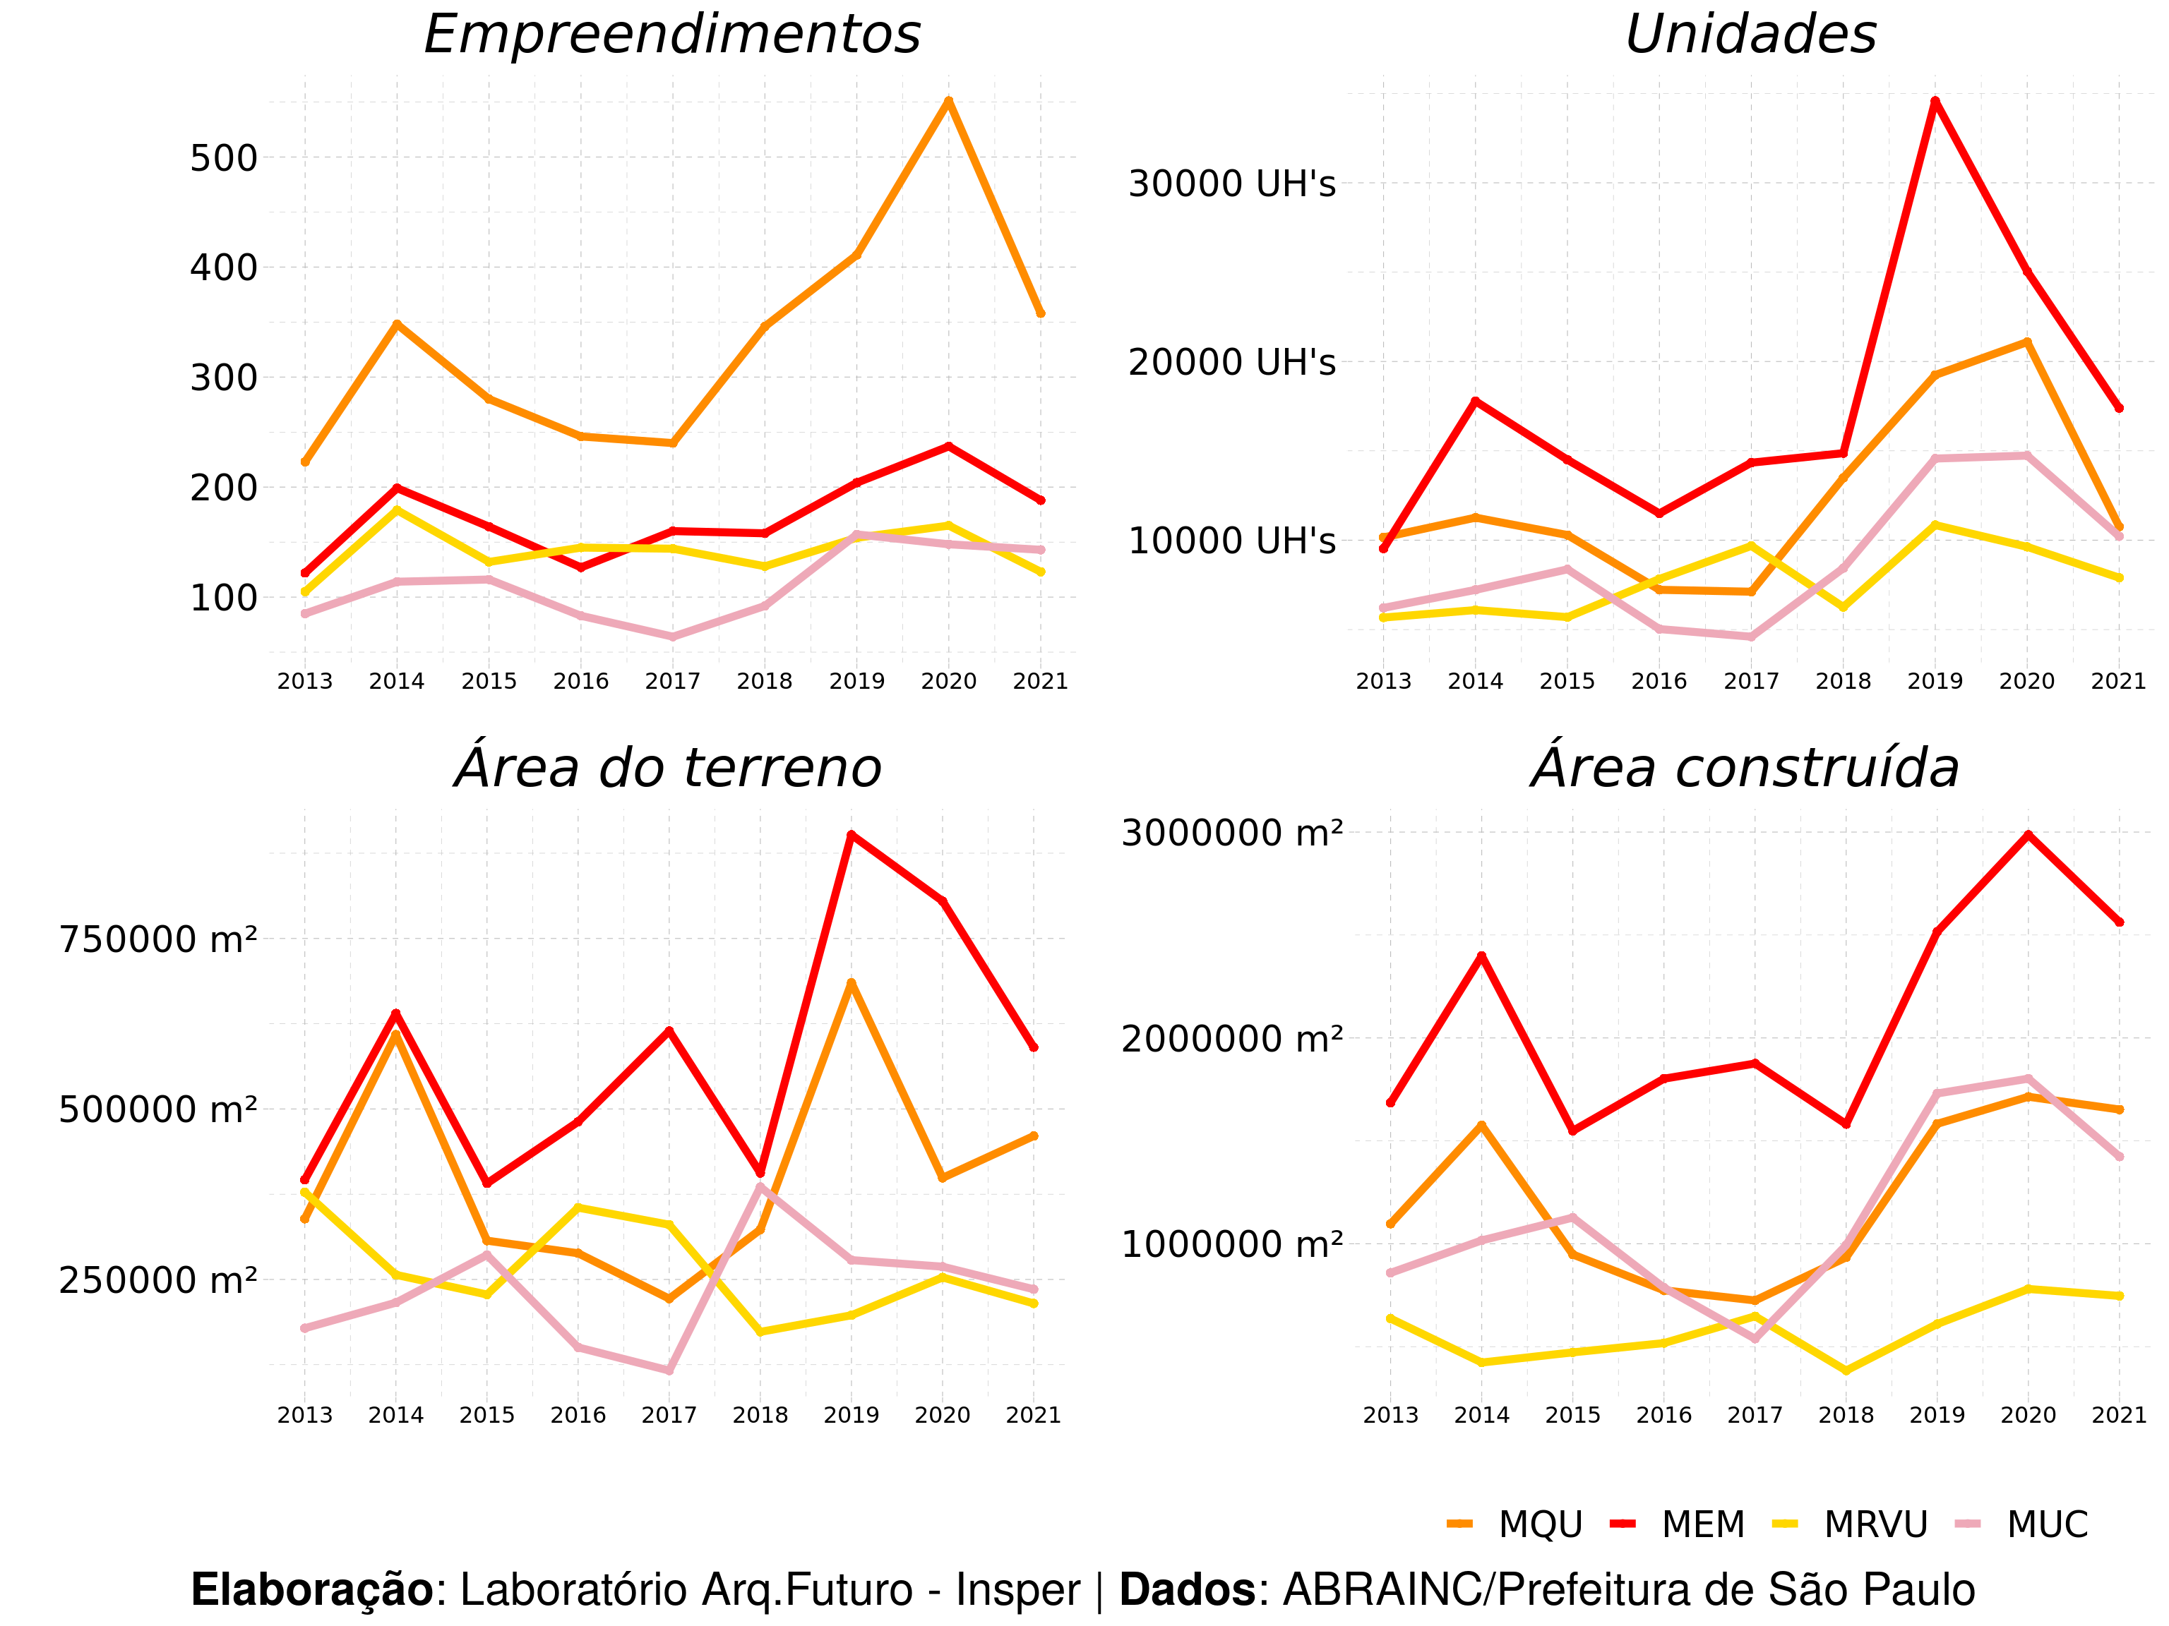

## 1.2 Características tipológicas

### 1.2.1 Percentual de empreendimentos na MEM segundo porte (quantidade de UH’s) e número médio de pavimentos

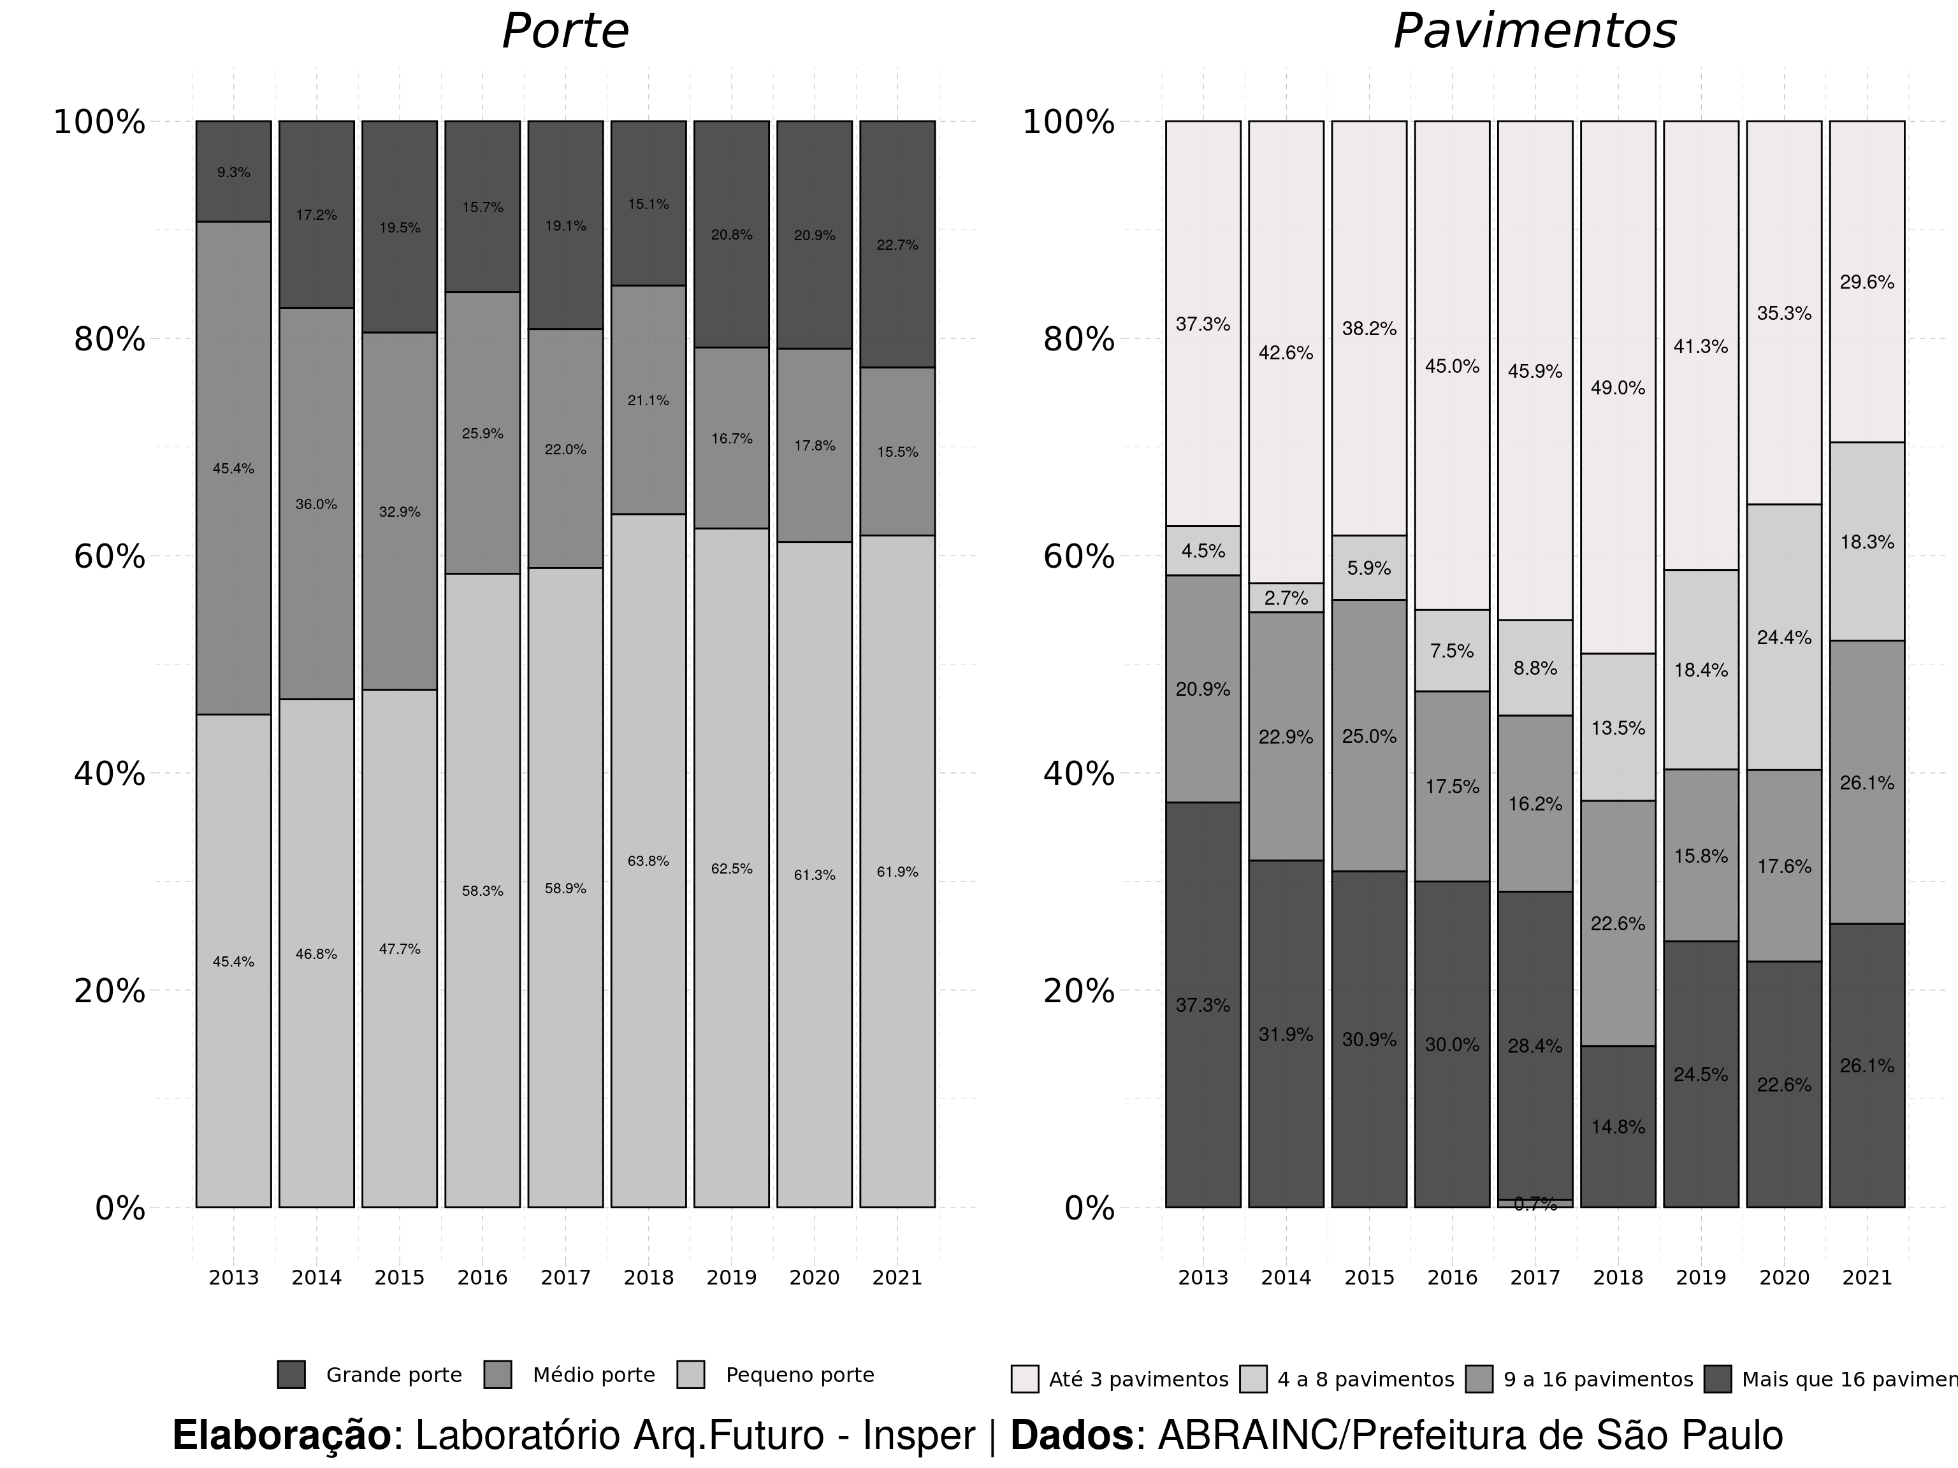

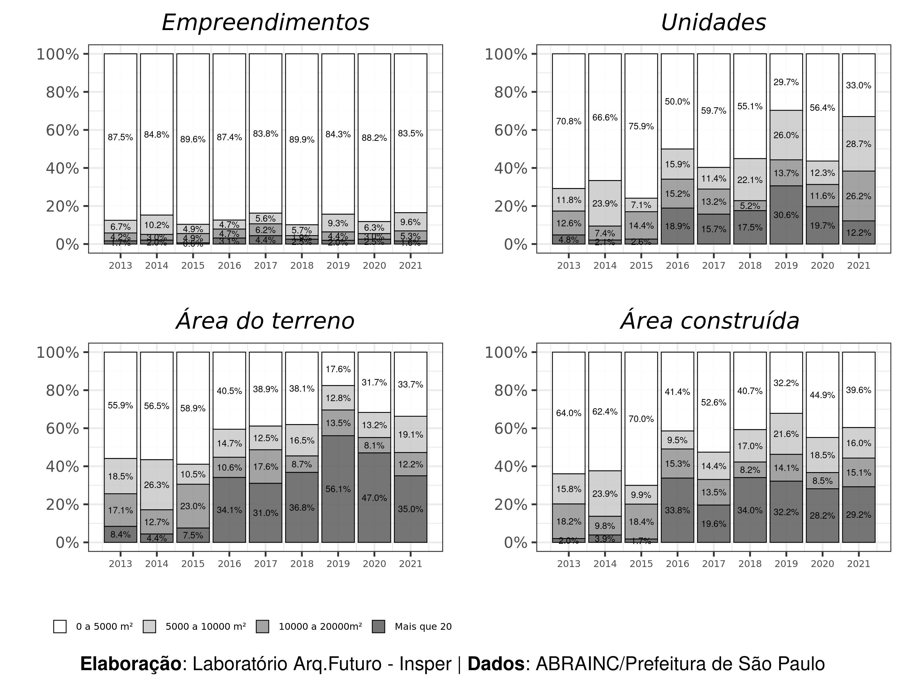

### 1.2.2 Evolução do número de unidades por empreendimento, da área construída por unidade, da cota parte e do número de pavimentos dos empreendimentos licenciados no perímetro da atual MEM (2013-2021)

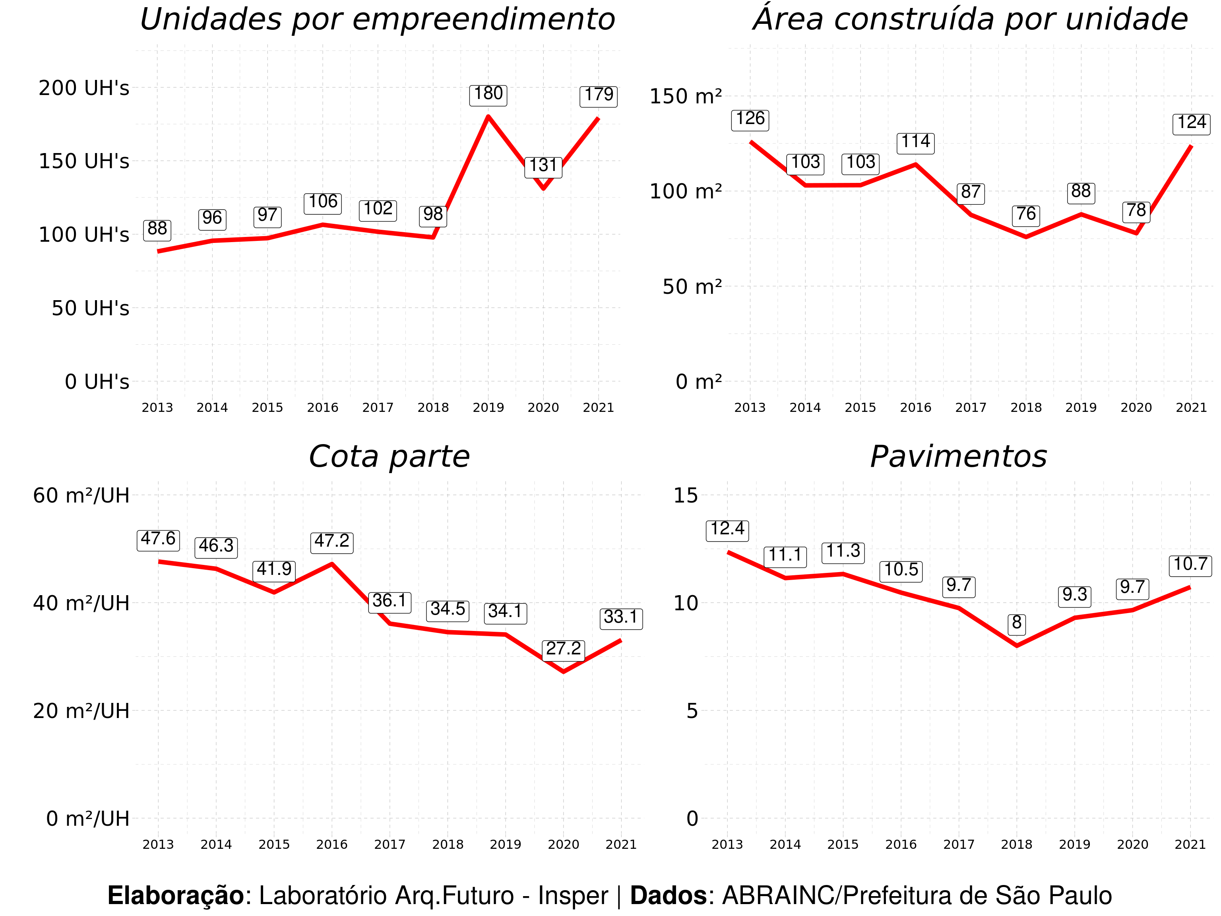

## 1.3 Por categoria de uso (ERM e ERP)

### 1.3.1 Evolução do número de empreendimentos, unidades residenciais, área construída e área de terreno licenciados na MEM por categoria (2013-2021)

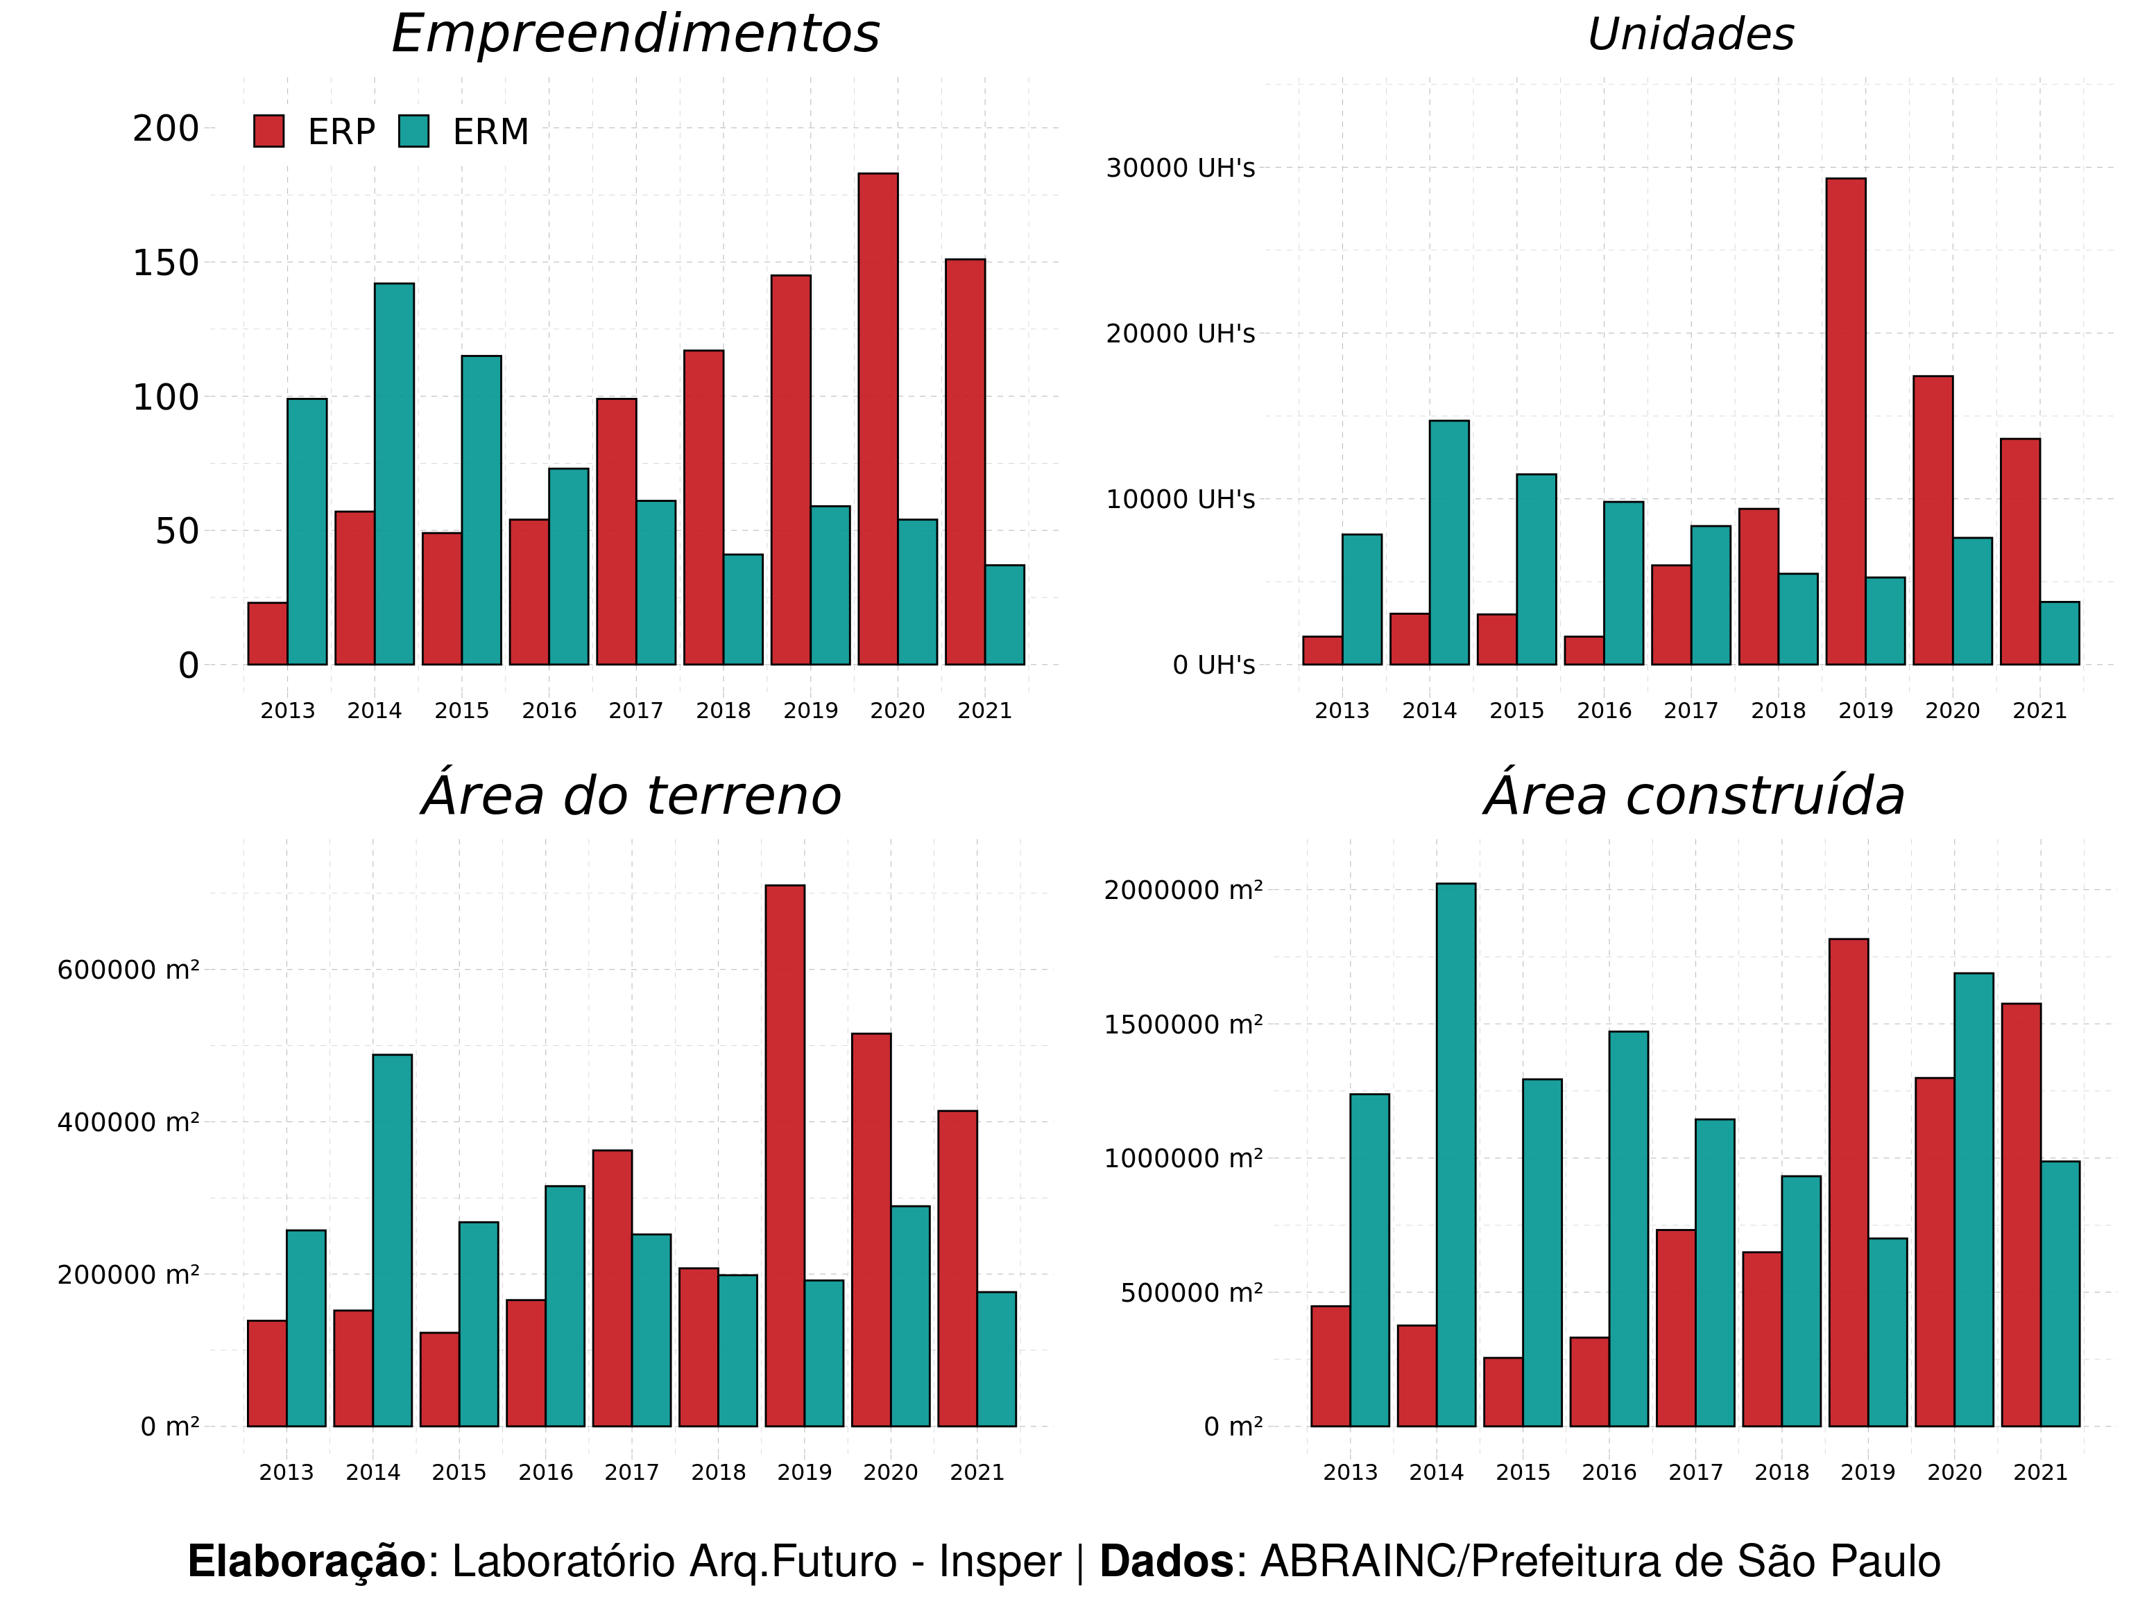

### 1.3.2 Distribuição da quantidade de UH’s do empreendimento e da área de terreno por categoria

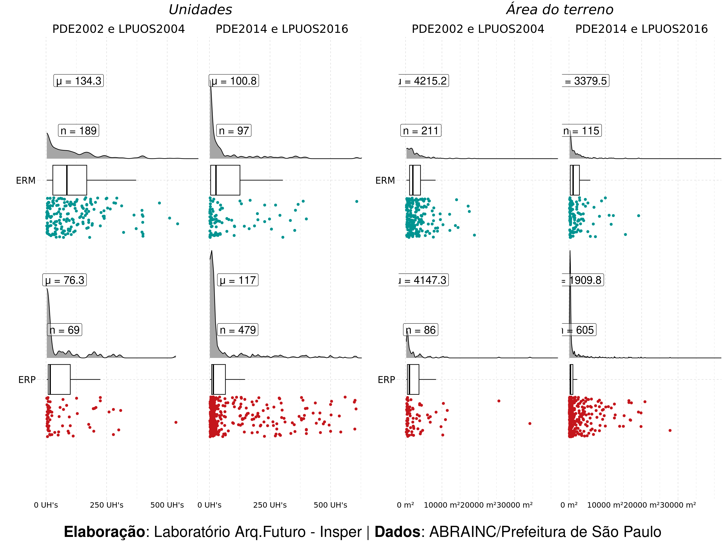

### 1.3.3 Distribuição das cota-partes dos empreendimentos por categoria

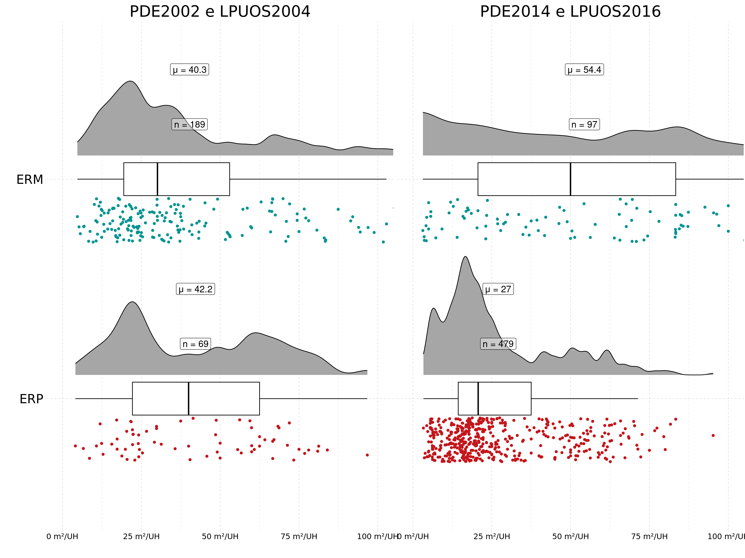

### 1.3.4 Mapa da distribuição espacial dos empreendimentos ERM por porte (antes e depois)

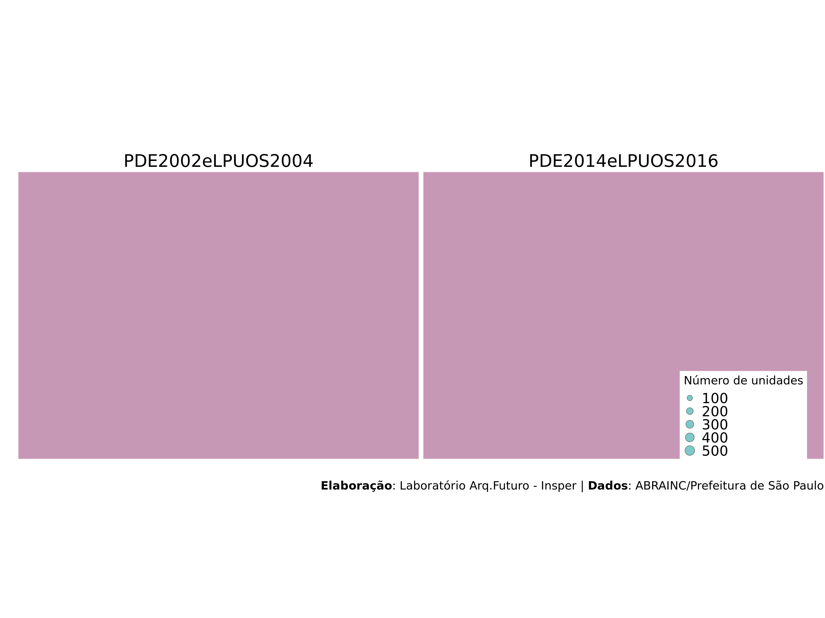

### 1.3.5 Mapa da distribuição espacial dos empreendimentos ERP por porte (antes e depois)

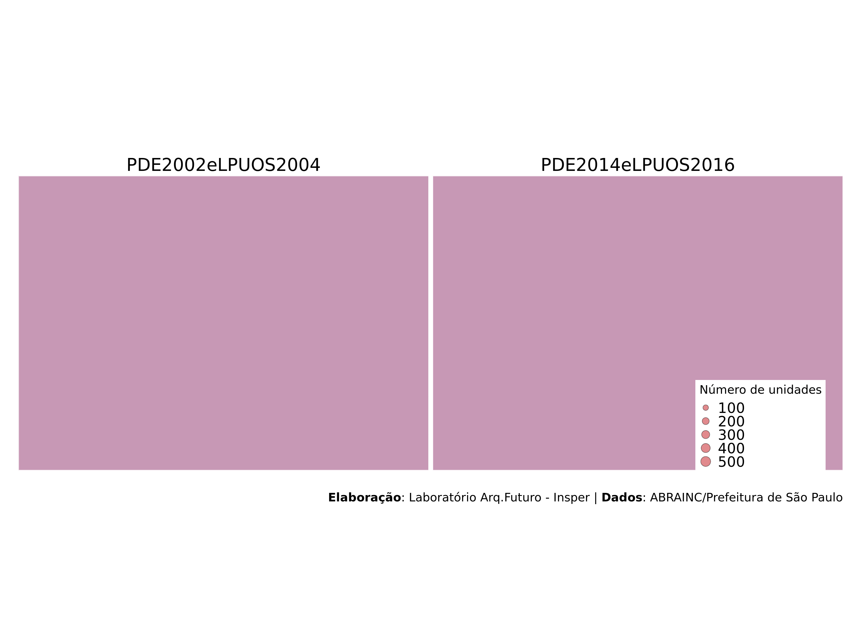

### 1.3.6 Mapa da distribuição espacial dos empreendimentos ERM por cota-parte (antes e depois)

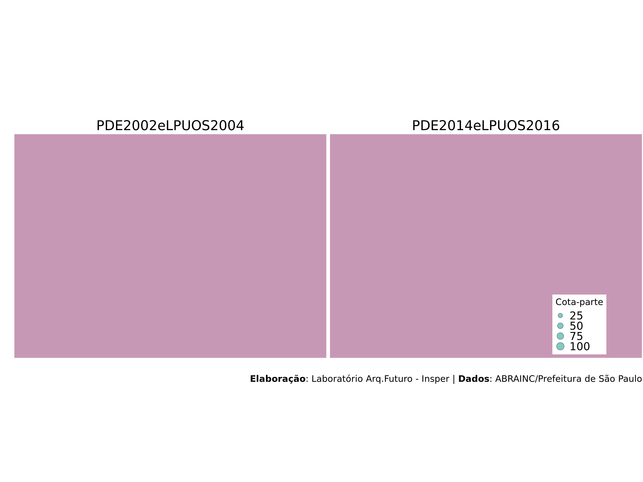

### 1.3.7 Mapa da distribuição espacial dos empreendimentos ERP por cota-parte (antes e depois)

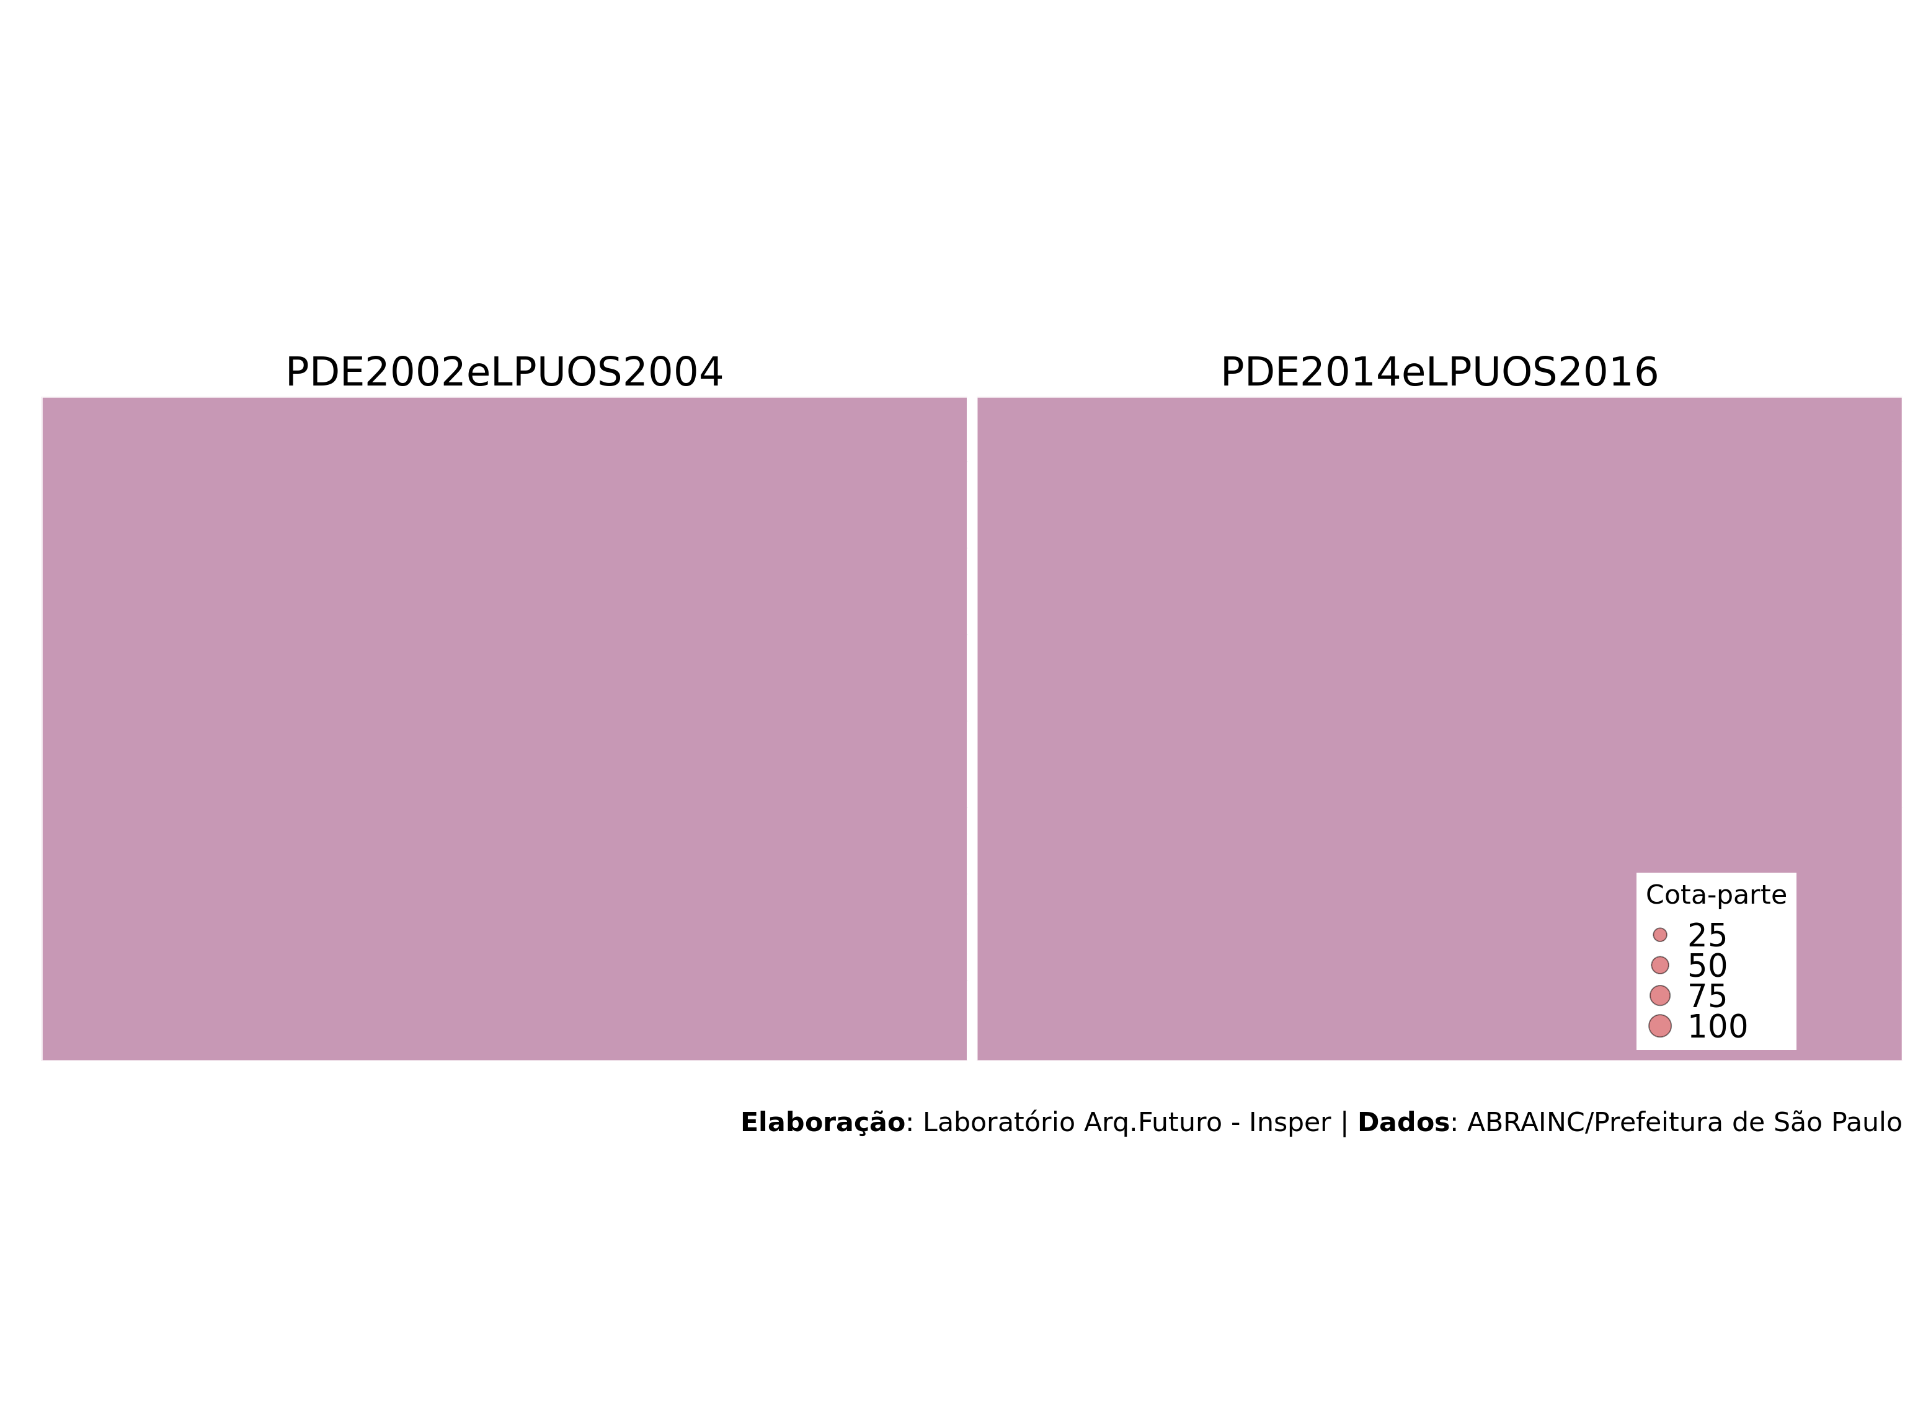

### 1.3.8 Localização de ERP’s por porte (2019-2021)

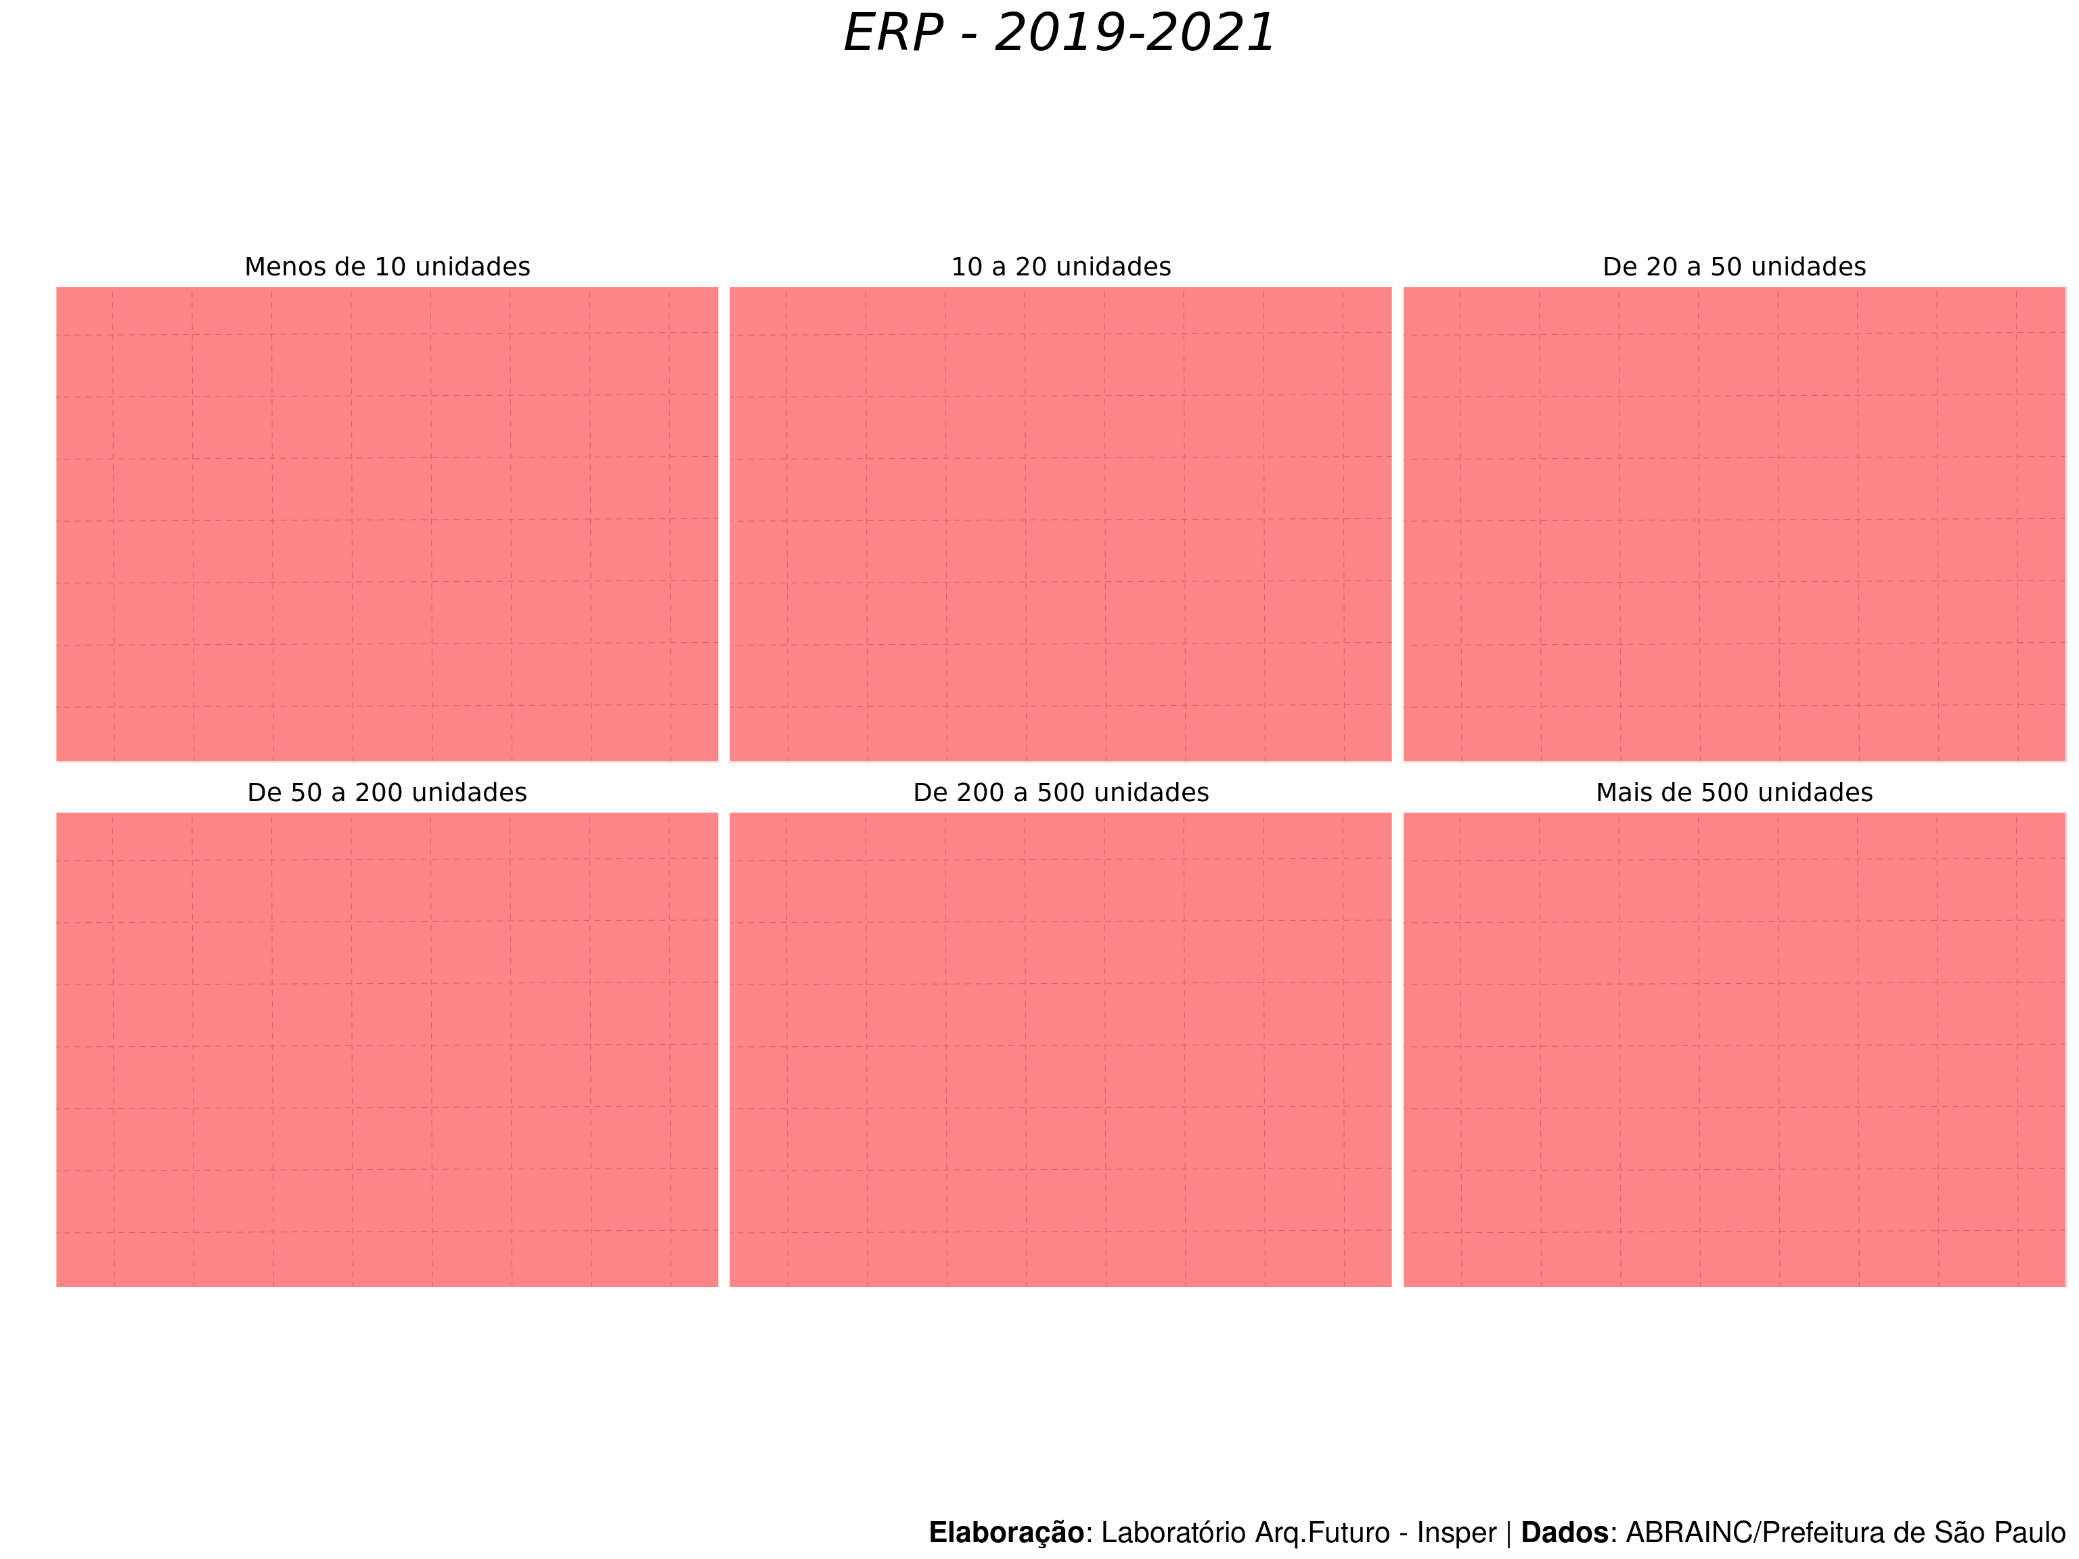

## 1.4 Por zoneamento atual

### 1.4.1 Percentual de empreendimentos na MEM por zoneamento - antes e depois

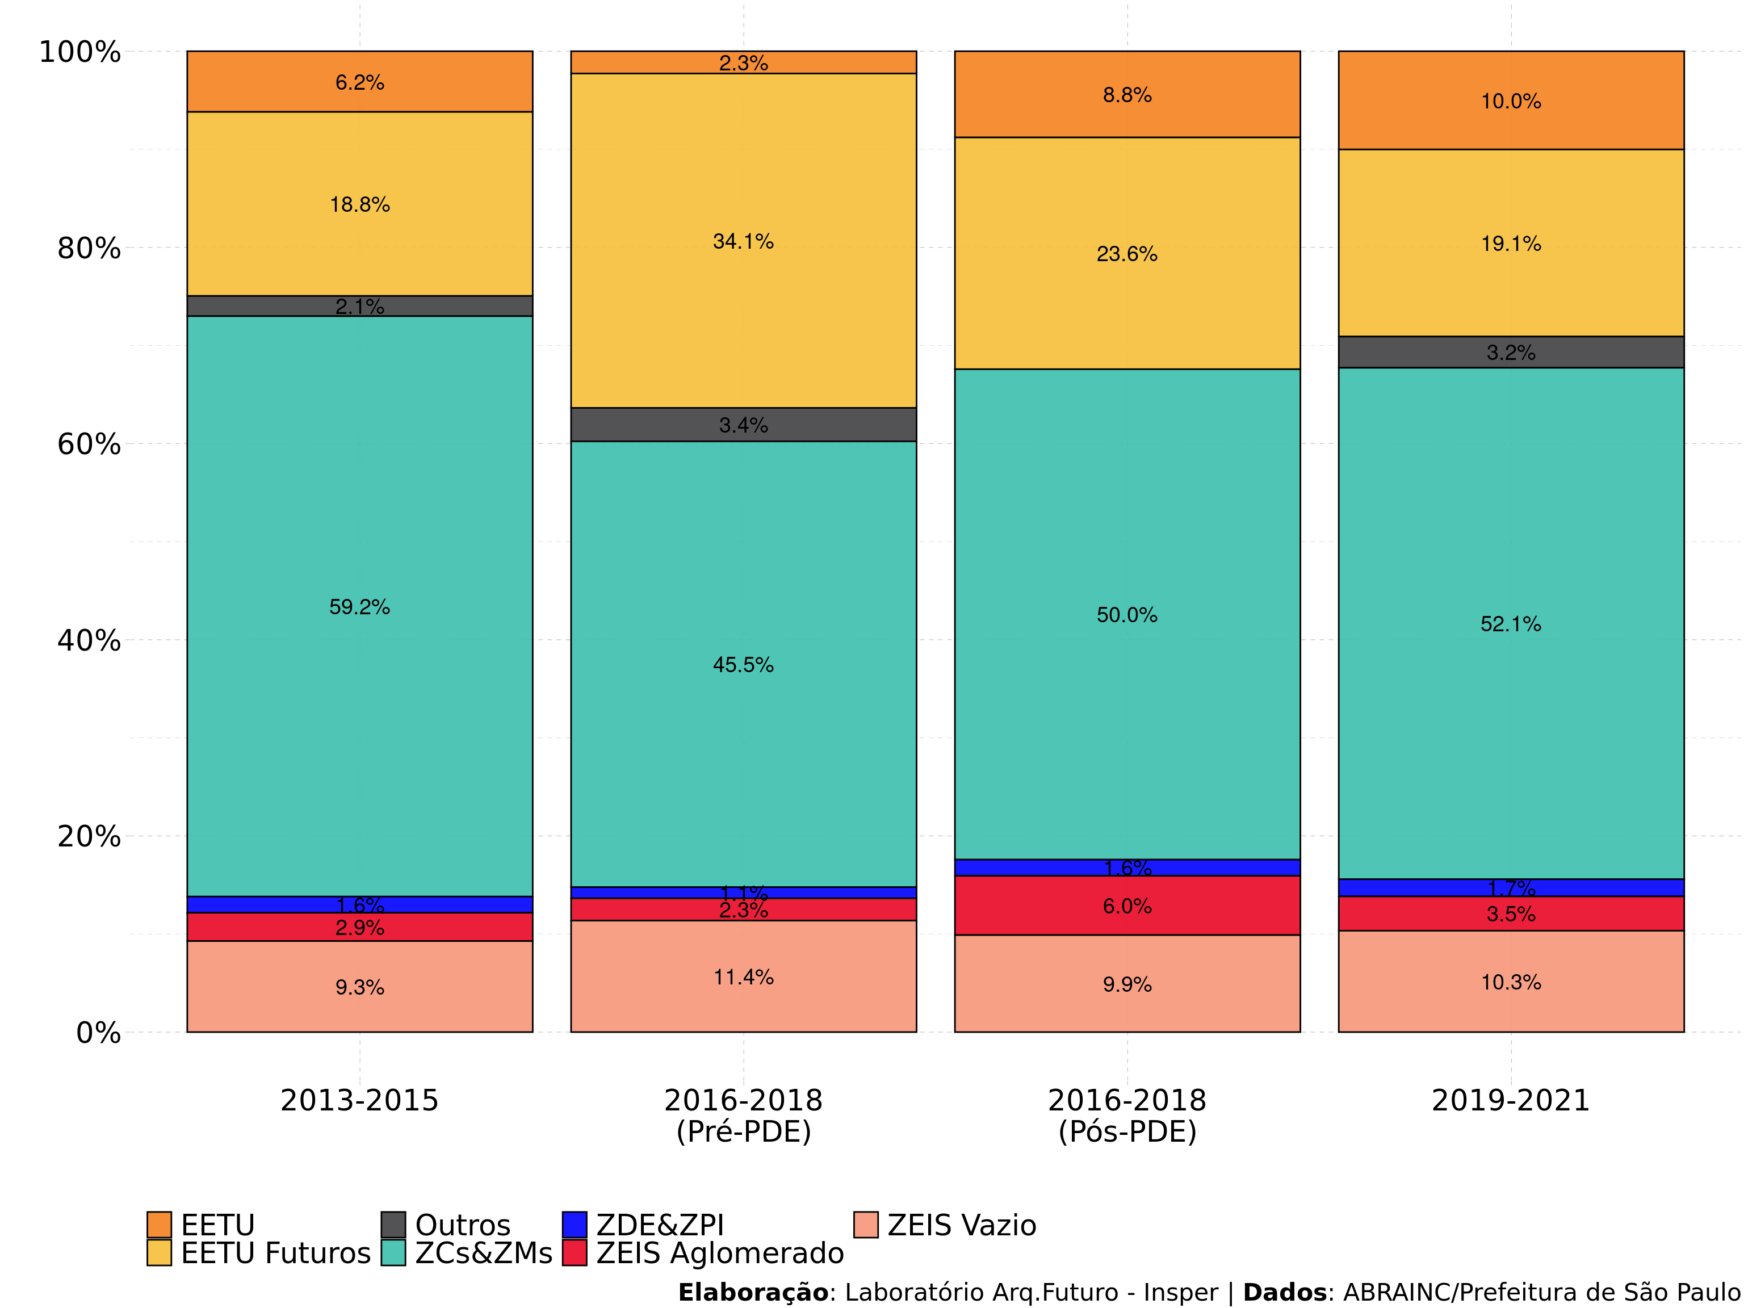

### 1.4.2 Distribuição dos licenciamentos por categoria e zona de uso a partir do zoneamento vigente

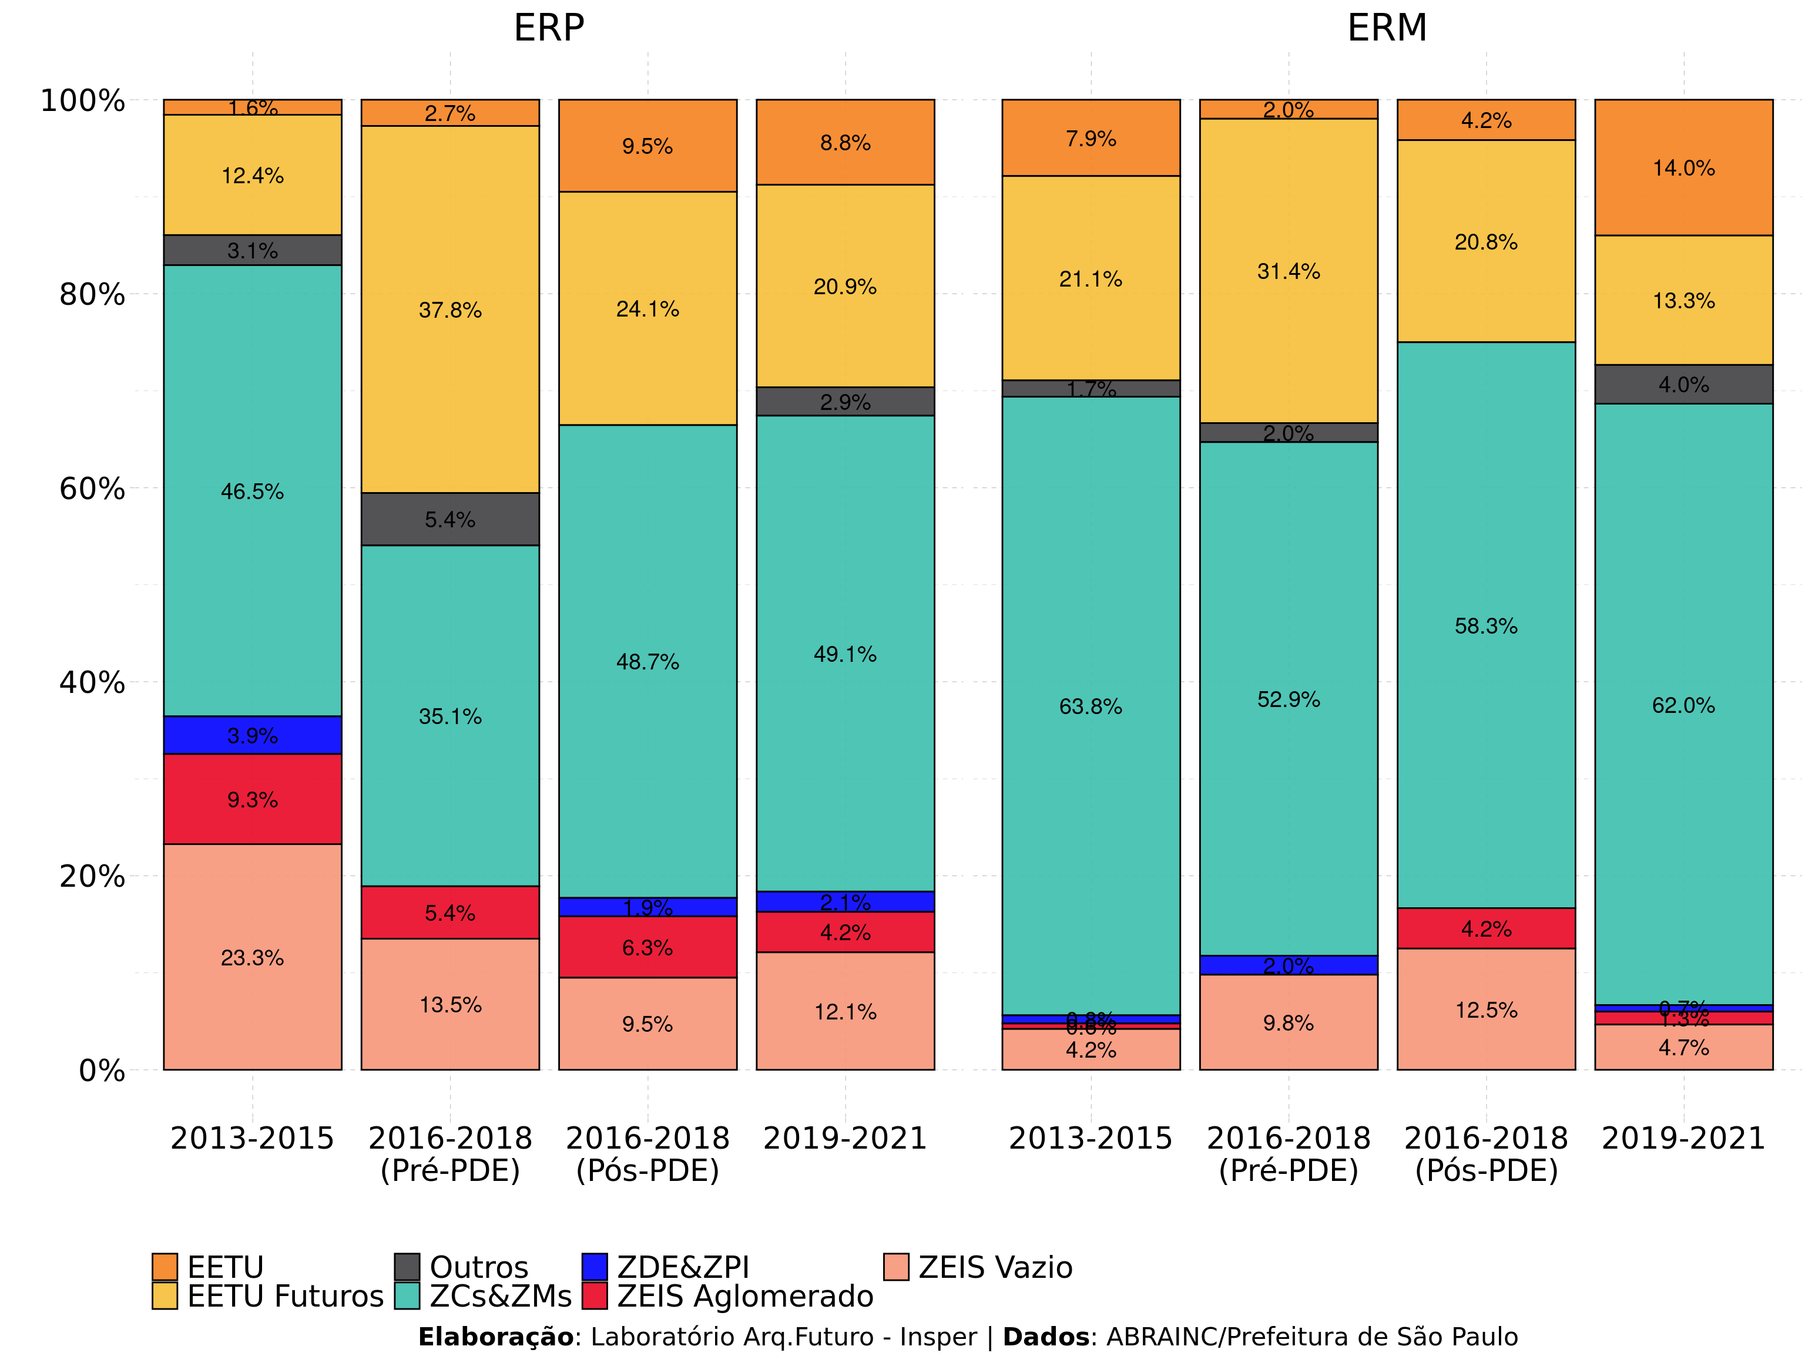

### 1.4.3 Evolução do coeficiente de aproveitamento total dos empreendimentos licenciados no perímetro da MEM (2013-2021)

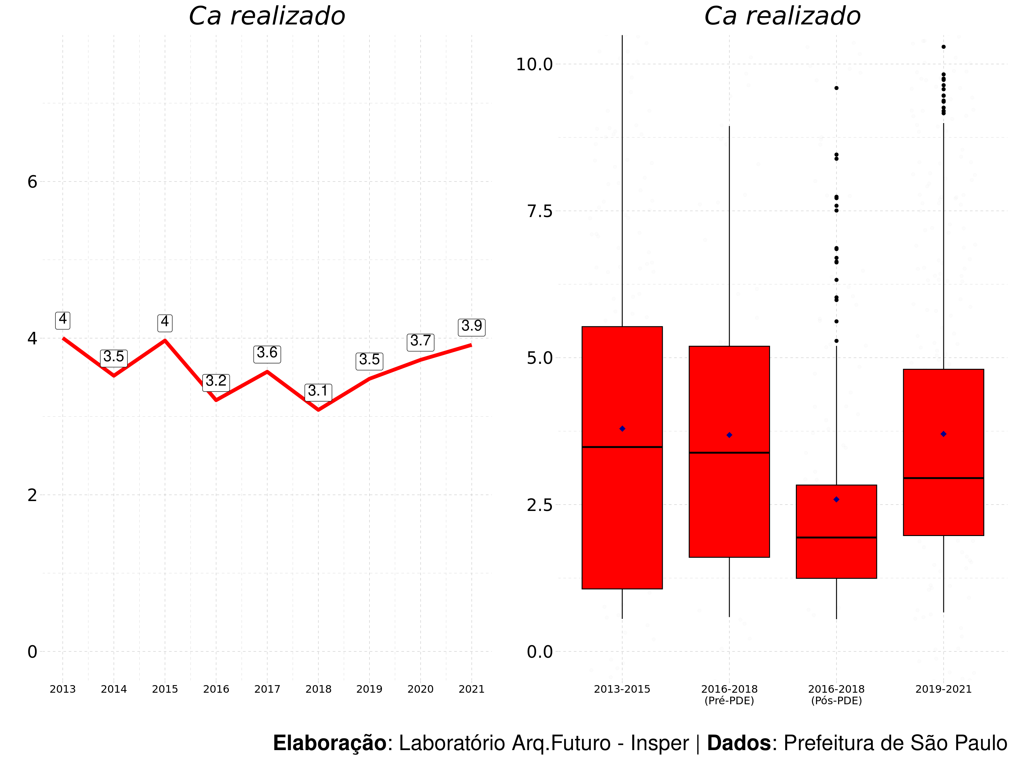

### 1.4.4 Total de quadras e total de área das quadras em eixo na MEM por tipo de Eixo

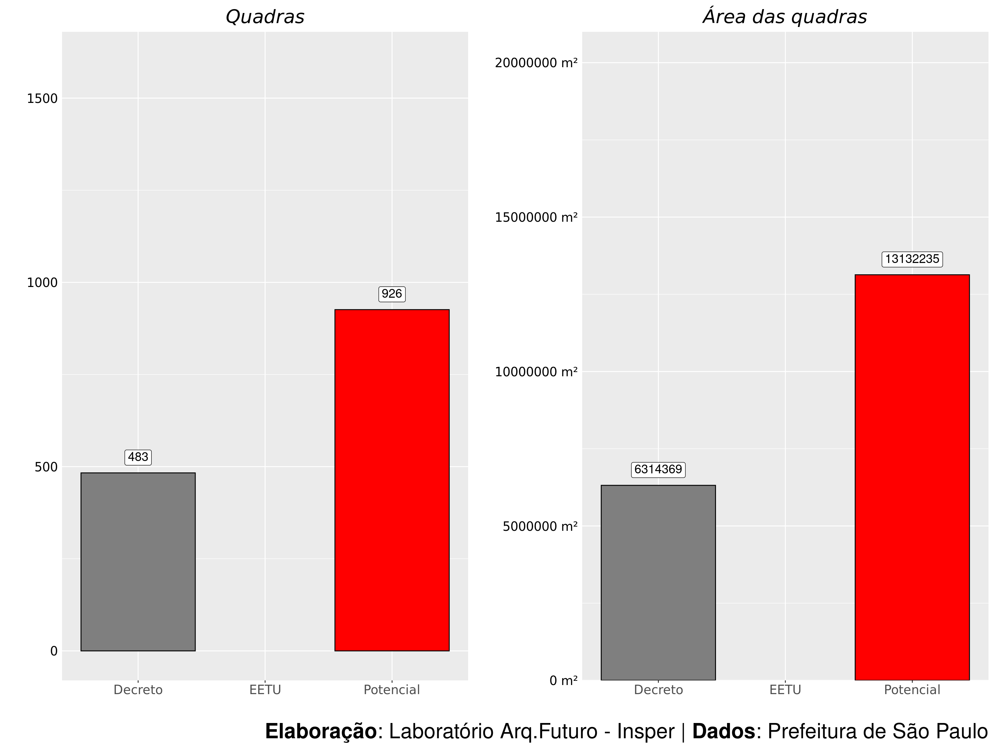

### 1.4.5 Eixos demarcados vs eixos potenciais na MEM

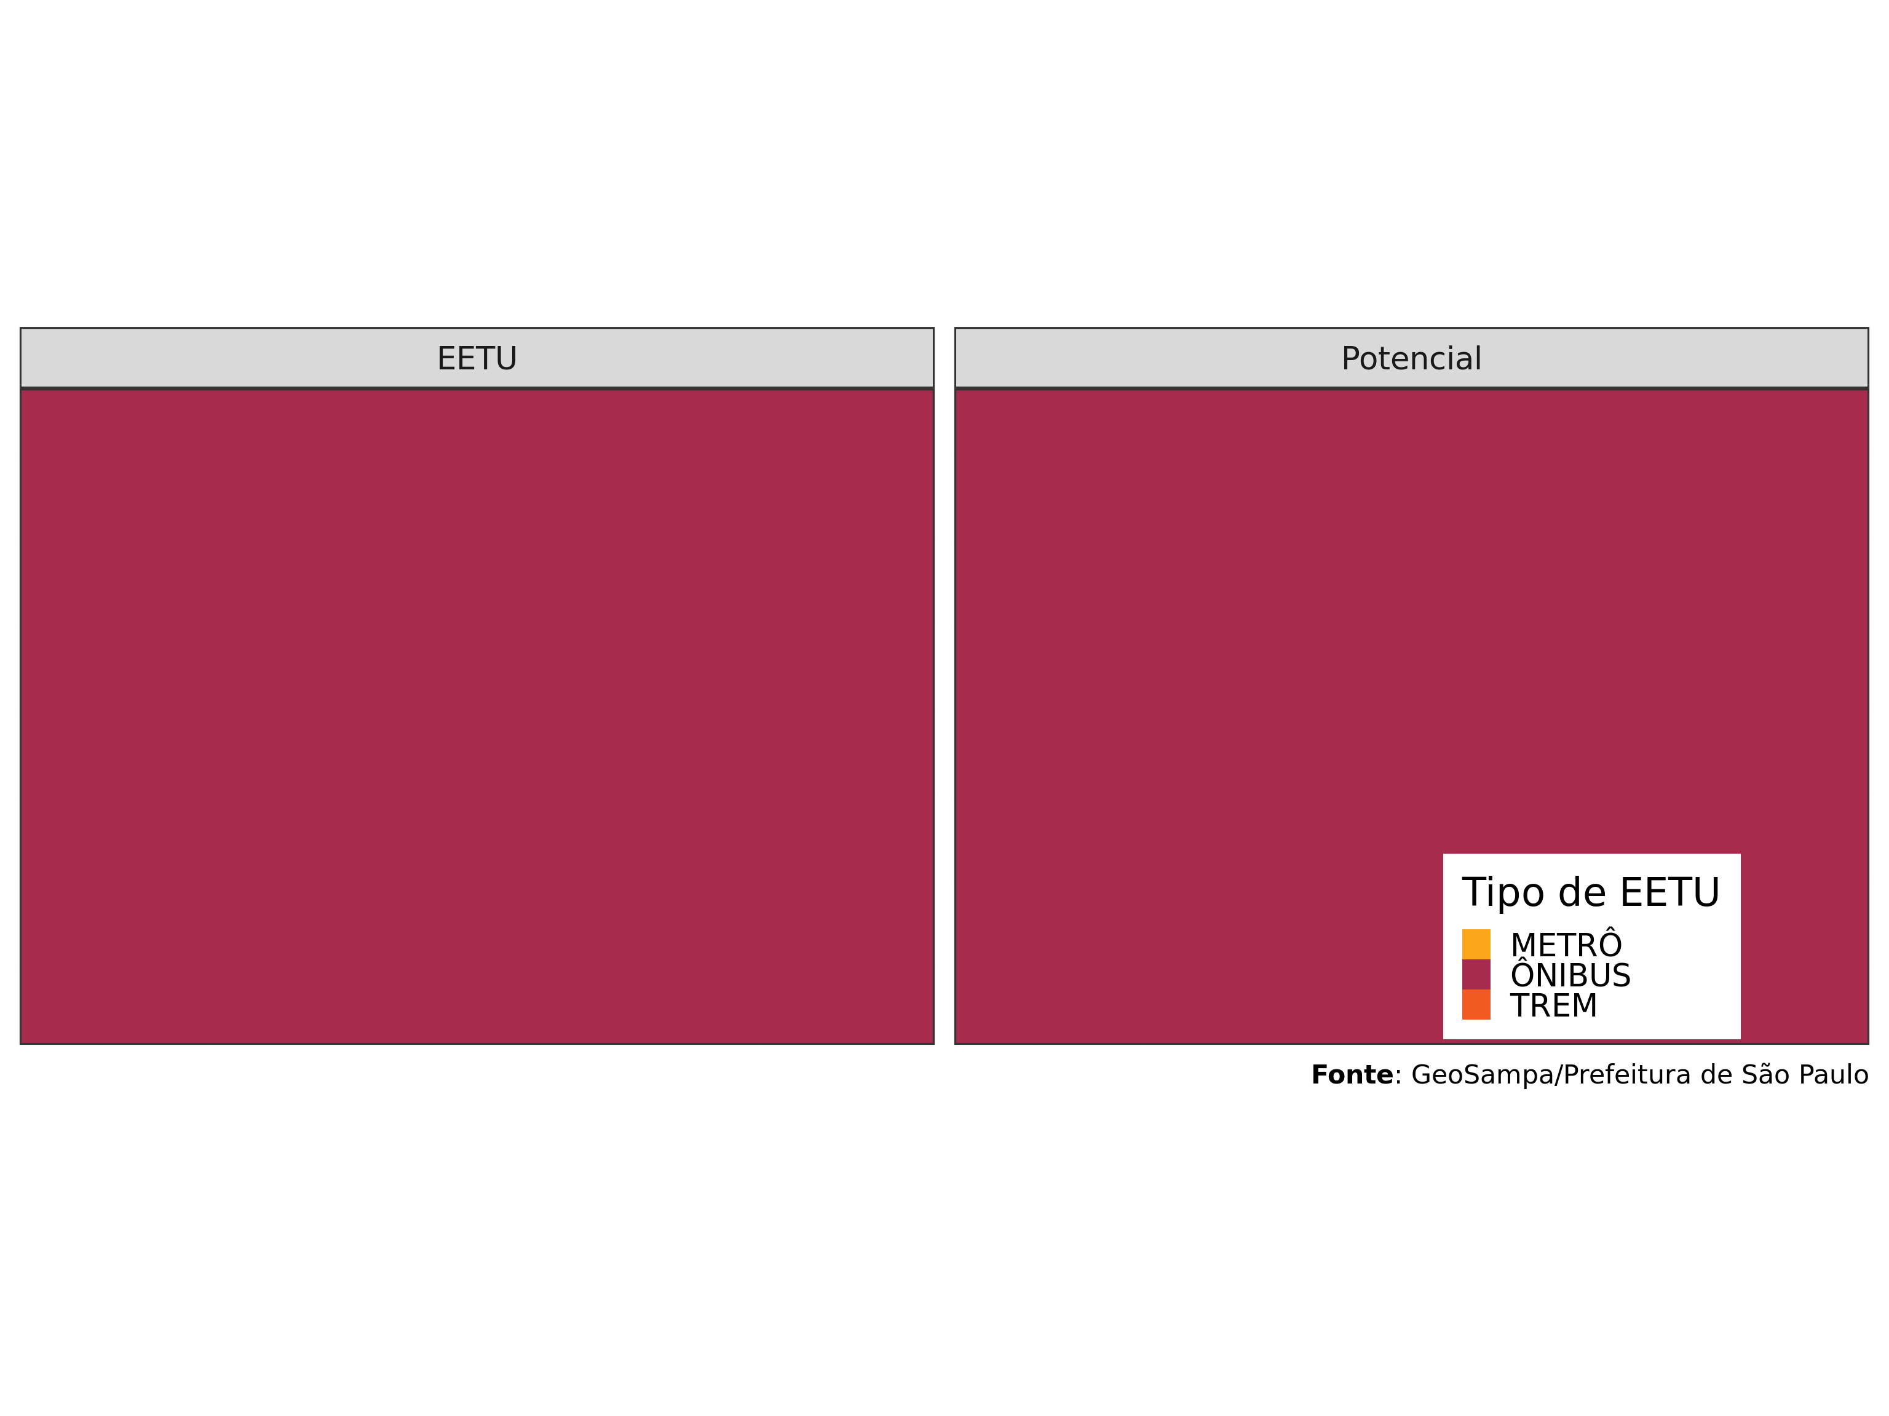

## 1.5 Setores da MEM

### 1.5.1 Características da produção imobiliária por setores da MEM

### 1.5.2 Setores da MEM por área do terreno e área construída com percentual de unidades ERP - regramento atual

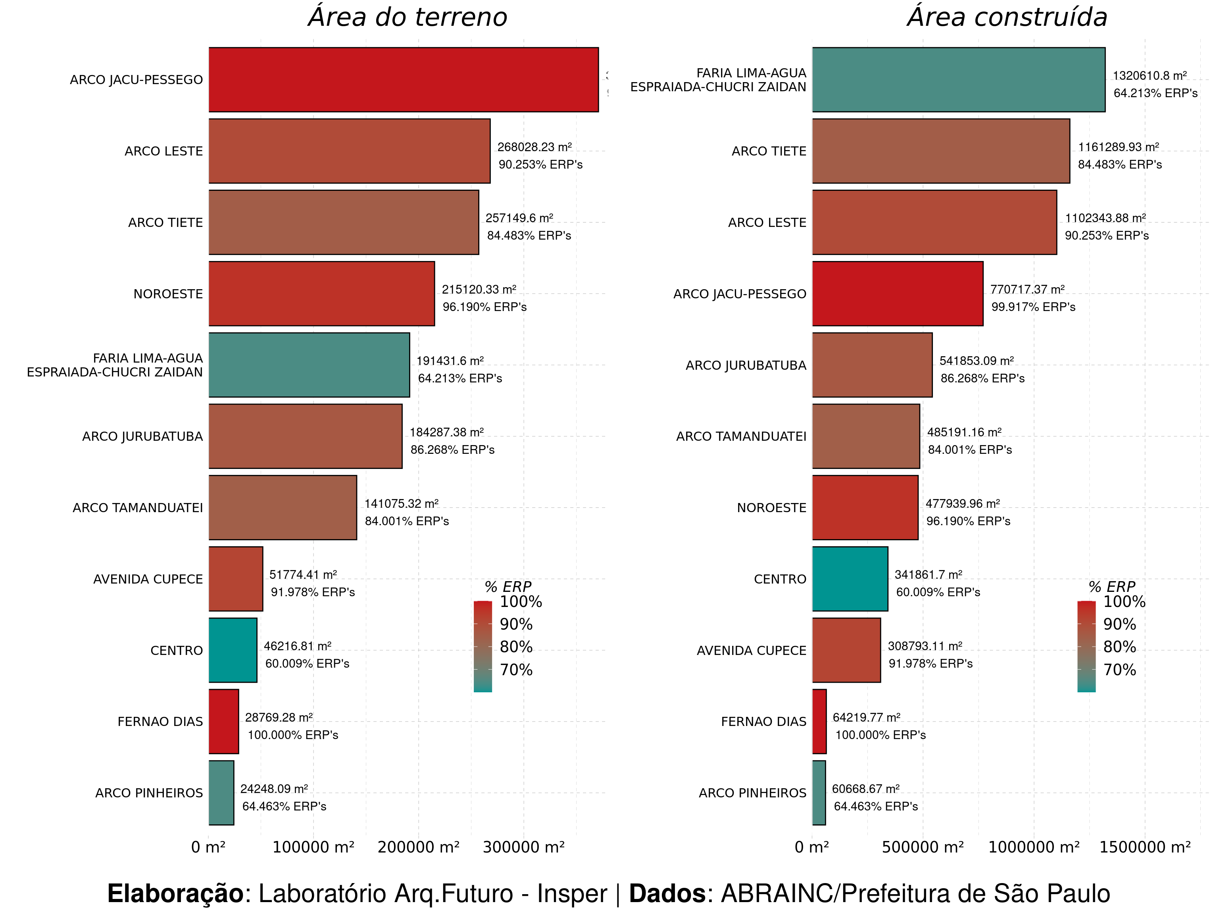

### 1.5.3 Setores da MEM por número de unidades e percentual de unidades ERP - regramento atual

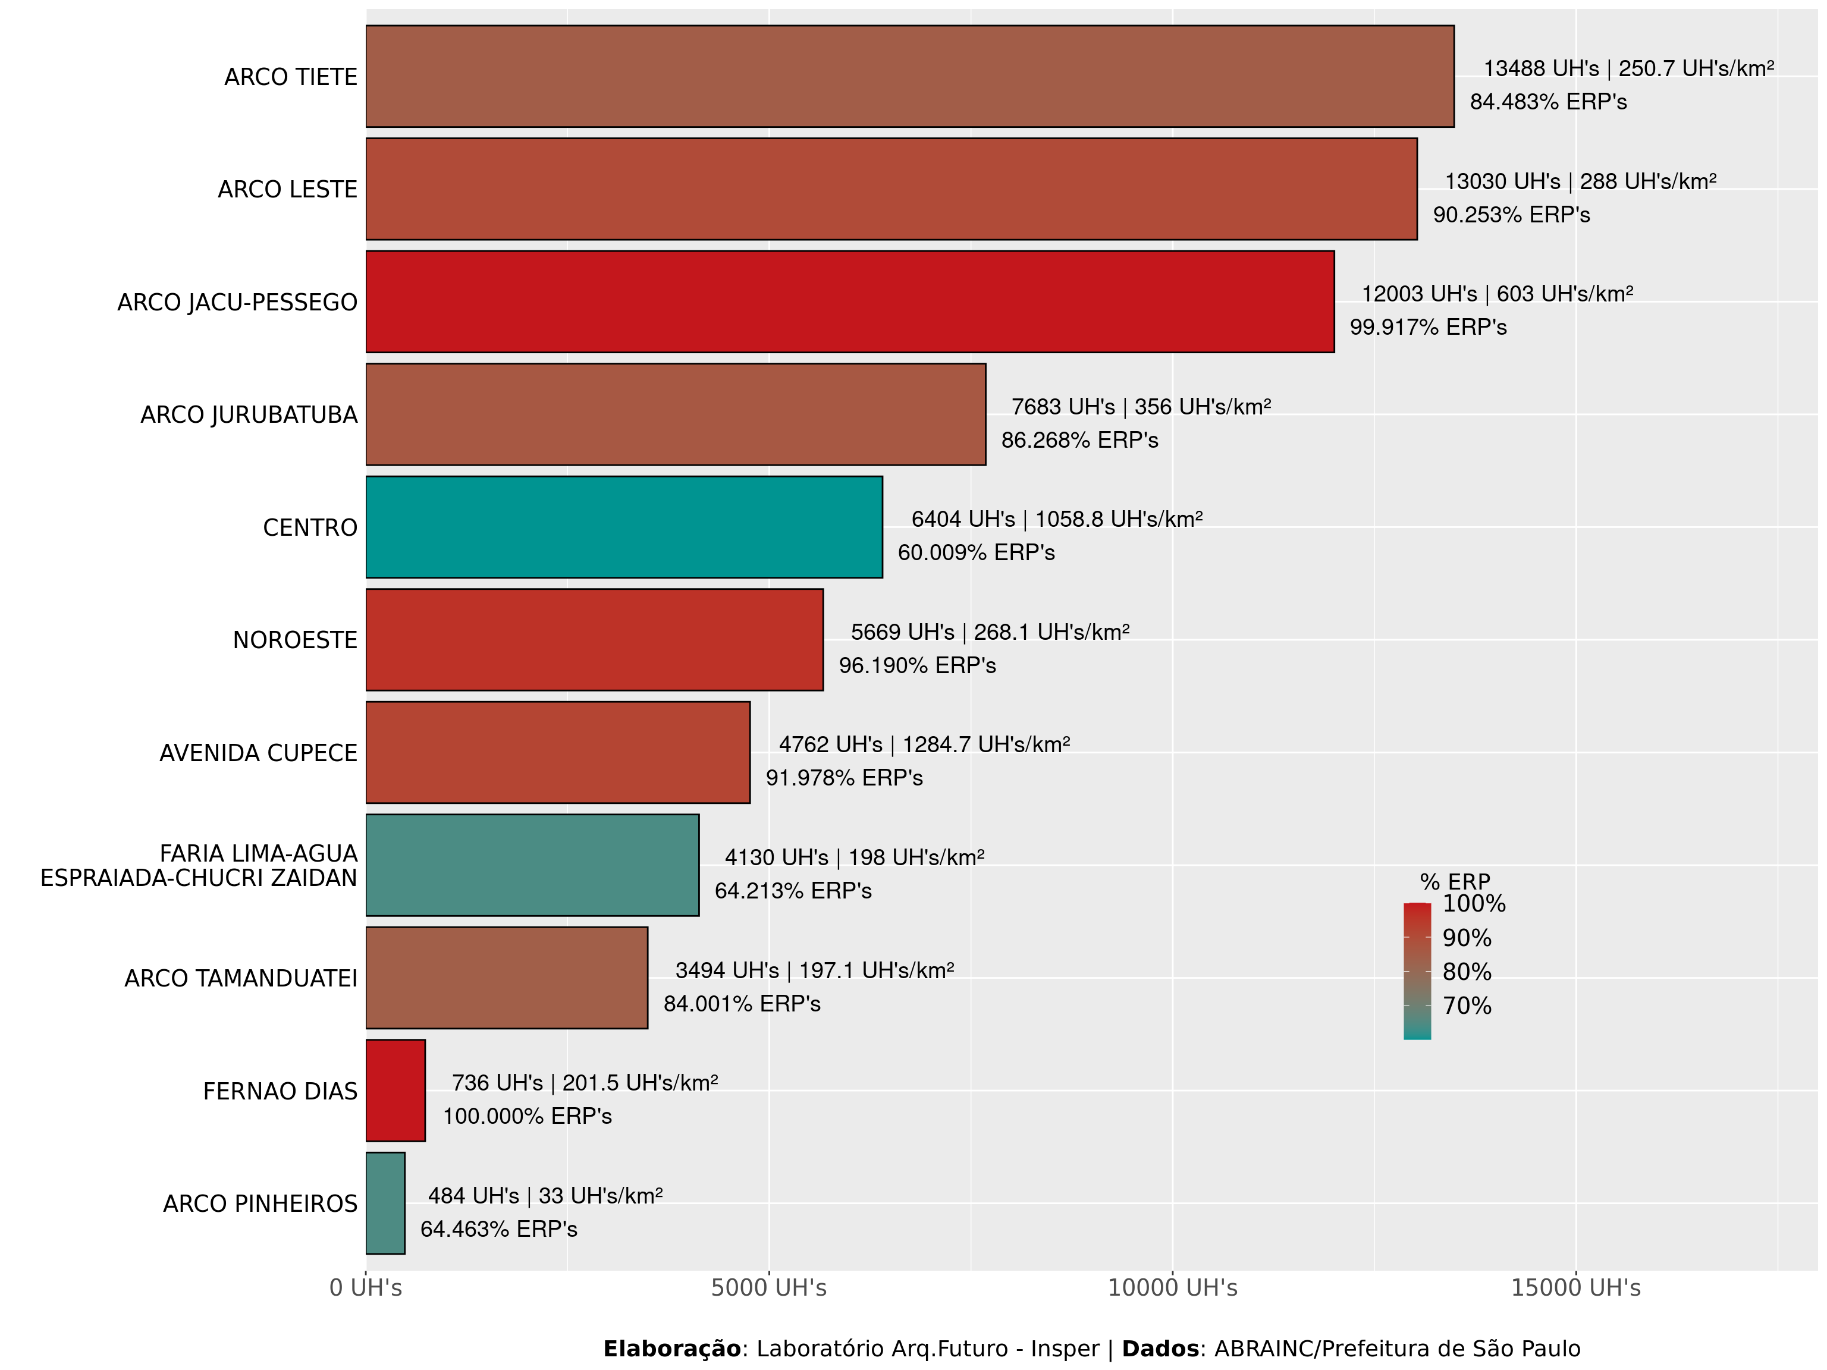

### 1.5.4 Setores da MEM por cota-parte e categoria de uso - regramento atual

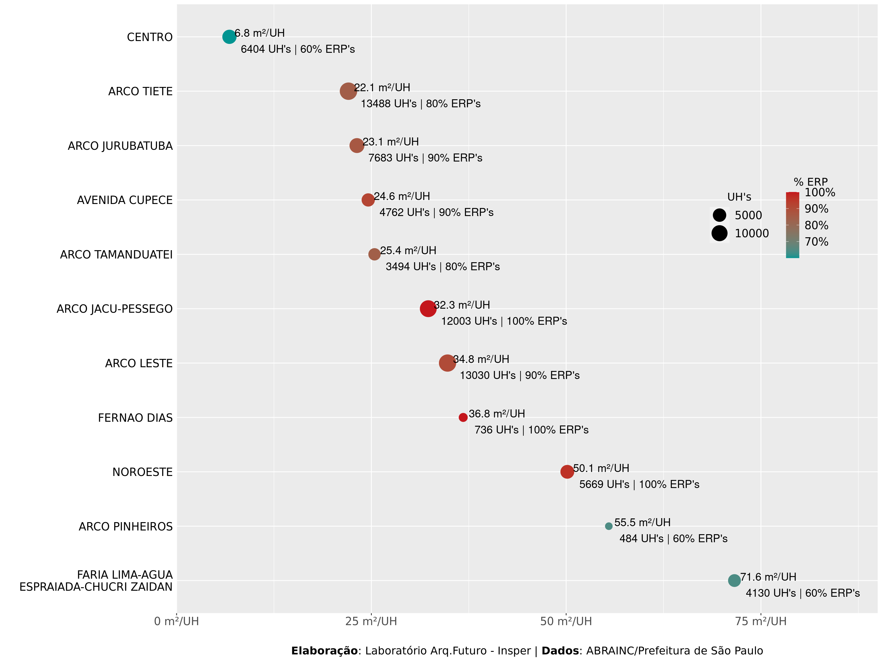

### 1.5.5 Total de área de construção vs total de unidades habitacionais por setores da MEM - regramento atual

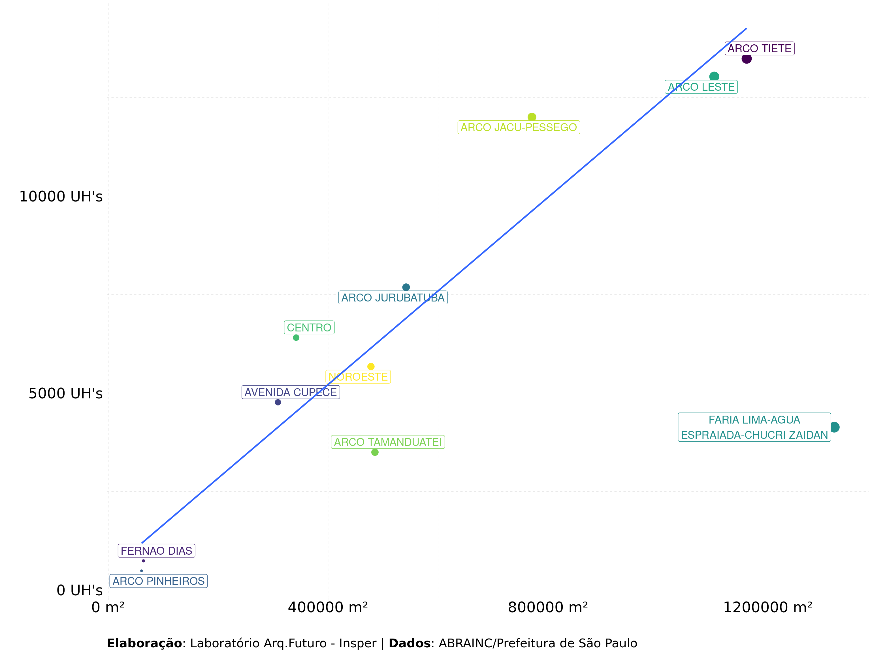

### 1.5.6 Setores da MEM por número de unidades e número de pavimentos - regramento atual

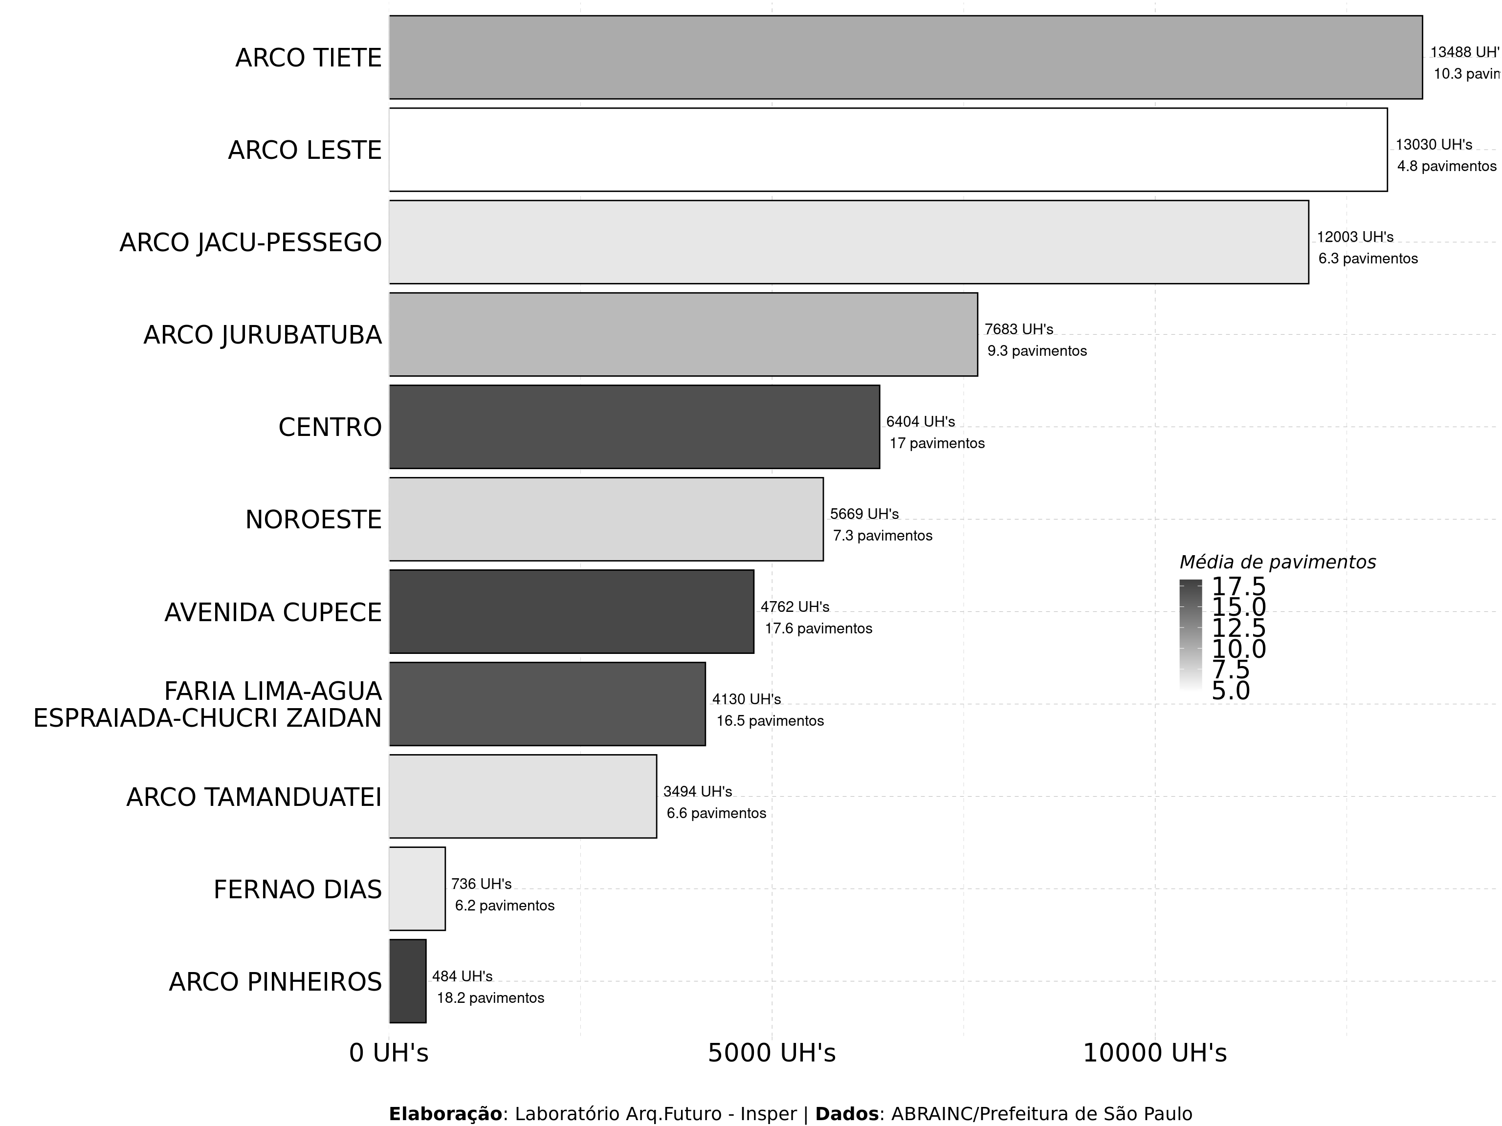

## 1.6 Acessibilidade

### 1.6.1 Acessibilidade de empregos na MEM e por setores da MEM - 2019

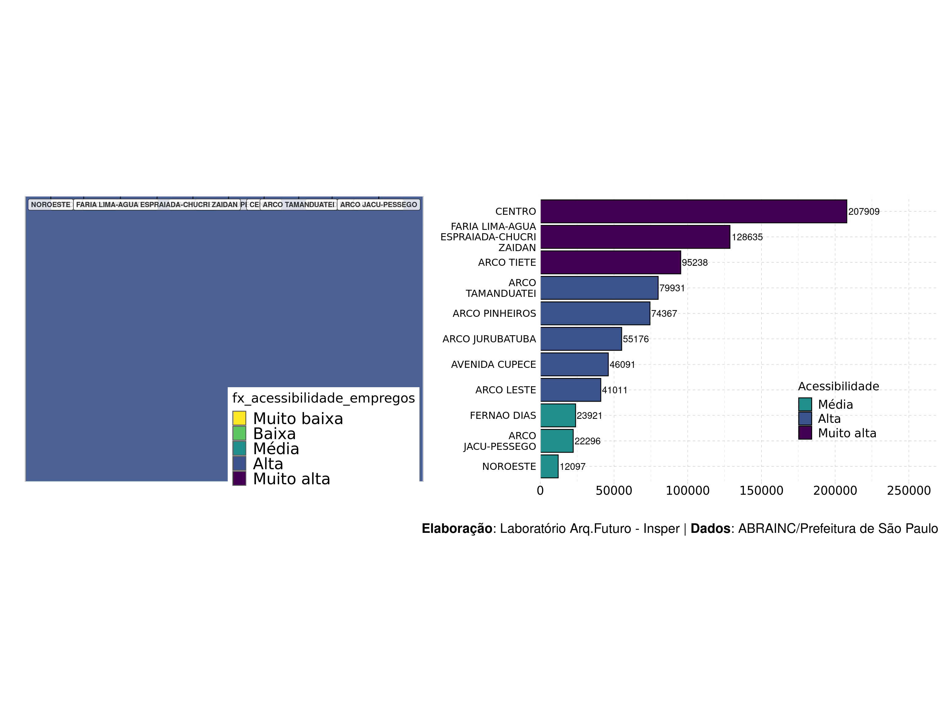

### 1.6.2 Distribuição dos empreendimentos na MEM em função de sua acessibilidade (regramento aplicado)

